TÀI LIÊU HỌC TẬP NHÓM
LẬP TRÌNH CƠ BẢN VI ĐIỀU KHIỂN HỌ 8051-PIC- ARDUINO

BIÊN SOAN: Hồ Mậu Việt

Thái Nguyên 2015
PHẦN I: LẬP TRÌNH CƠ BẢN VI ĐIỀU KHIỂN HỌ 8051
1.1. Cấu trúc bên trong của họ vi điều khiển 8051
1.1.1. So sánh vi xử lý và vi điều khiển
VI XỬ LÝ | VI ĐIỀU KHIỂN
Là một CPU của một hệ vi xử lý | Là một hệ vi xử lý hoàn chỉnh
Ứng dụng đa năng (vd: Máy tính) | Ứng dụng chuyên dụng( vd: Máy giặt, Điện thoại)
Tập lệnh phức tạp, thiên về xử lý dữ liệu | Tập lệnh nhỏ gọn, thiên về điều khiển các truy nhập vào/ra.
Không thao tác dữ liệu 1 bit, ít nhất là 4 bit | Có thể thao tác dữ liệu một bit ( phù hợp với việc điều khiển 2 trạng thái On/Off, relay, còi...)
Phần mềm ứng dụng chạy trên RAM có thể chạy được nhiều ứng dụng khác nhau. | Phần mềm nạp cố định vào ROM, để phục vụ một mục đích chuyên dụng
Kích thước lớn, chi phí đắt | Kích thước nhỏ, chi phí tối thiểu
Tốc độ lớn, thường hàng GHz | Tốc độ hạn chế, thường hàng MHz
1.1.2.Sơ đồ cấu trúc bên trong
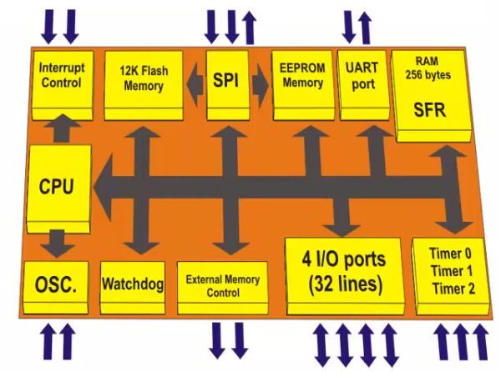
Hình 1.1: Sơ đồ cấu trúc chíp AT89C51
+ Central Processor (CPU): CPU là bộ não trung tâm có nhiệm vụ theo dõi và điều khiển tất cả các hoạt động của vi điều khiển. CPU đọc và thực thi chương trình trong ROM.
+ Oscillator: Vi điều khiển là một linh kiện số do đó nó cần có xung nhịp để hoạt động. Khối OSC cần thêm thạch anh và tụ bên ngoài để hoạt động.
+ Memory
- ROM (Read Only Memory) là bộ nhớ chương trình ( code memory).
- RAM ( Random Access Memory) Lưu trữ dữ liệu tạm thời.
+ BUS: Bus là tập trung các dây nối để liên kết các thành phần, tryền lệnh, địa chỉ, hoặc dữ liệu.
+ Input/Output Port
Để kết nối các thiết bị khác, cần có các cổng dữ liệu vào/ra I/O. Họ 8051 có 4 cổng vào/ra 8 bit, là P0, P1, P2, P3.
+Times/Counters
Họ vi điều khiển 8051 có các bộ đếm/định thời 16 bit. Dùng để định thời gian hoặc đếm sự kiện.
+ Interrupts
- Là một số sự kiện khẩn cấp bên trong hoặc bên ngoài bộ vi điều khiển xẩy ra, buộc vi điều khiển tạm dừng thực hiện chương trình hiện tại, phục vụ ngay lập tức nhiệm vụ mà ngắt yêu cầu.
- Có 6 nguồn ngắt: 2 ngắt ngoài, 3 ngắt time, 1 ngắt cổng nối tiếp.
+ Watchdog: Dùng để reset hệ thống khi bị treo
1.2. Lý thuyết căn bản
+ Sơ đồ chân IC89C51
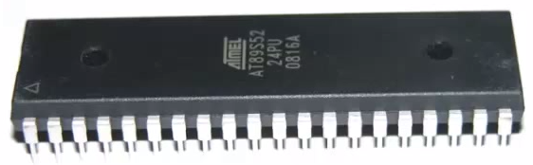
Hình 1.2: Hình ảnh chịp AT89S52

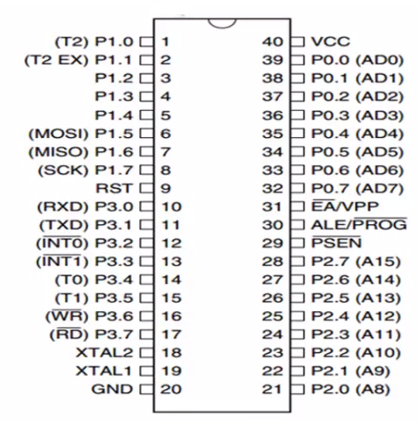
Hinh 1.3: Sơ đồ chân IC AT89C51
- Chân số 40 nối với nguồn nuôi +5V
- Chân số 20 nối với đất ( Mass, GND)
- Chân số 29 ( PSEN) (program store enable) là tín hiệu điều khiển xuất ra của 8051
- Chân số 31 (EA: Eternal Acess) được đưa xuống thấp cho phép chọn bộ nhớ ngoài đối với 8051. Khi EA=5V chọn ROM nội, EA=0V chọn ROM ngoại.
Số chân còn lại của 8051 gồm 32 chân được chia làm 4 cổng vào ra
- Cổng P0 từ chân 39 32 tương ứng là chân P0_0 P0_7
- Cổng P1 từ chân 1 8 tương ứng là chân P1_0 P1_7
- Cổng P2 từ chân 21 28 tương ứng là chân P2_0 P2_7
- Cổng P3 từ chân 10 17 tương ứng là chân P3_0 P3_7
Mỗi chân trên Port 3 ngoài chức năng xuất nhập còn có một chức năng
riêng, cụ thể như sau:
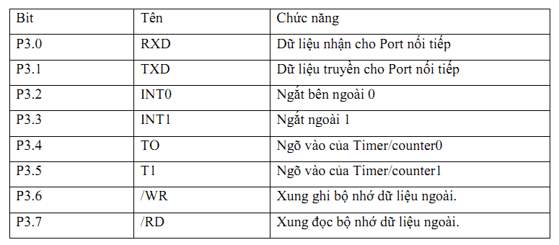
1.3. Cấu hình tối thiểu để 8051 hoạt động được
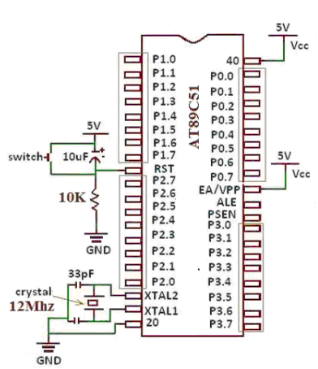
Hinh 1.4: Cấu hình tối thiểu để 8051 hoạt động được
- Chân 20: cấp GND
- Chân 40: cấp nguồn VCC 5V
- Chân 9: Nối với mạch reset
- Chân 18,19: Nối với mạch tạo dao động
- Chân số 31: Nối với VCC để chạy chương trình lưu trong bộ nhớ trong
- Nếu cổng P0 muốn làm cổng vào thì cần nối với trở treo 10K kéo lên VCC

1.4. Các công cụ cần thiết để học 8051
1.4.1. Mạch nạp code vào Chip
Mạch nạp USB ISP, giá rẻ, nạp nhanh, nạp được cho cả họ AVR, không cần cài driver. Phần mềm nạp Progisp 1.68 chạy được trên nền win 7, win 8.

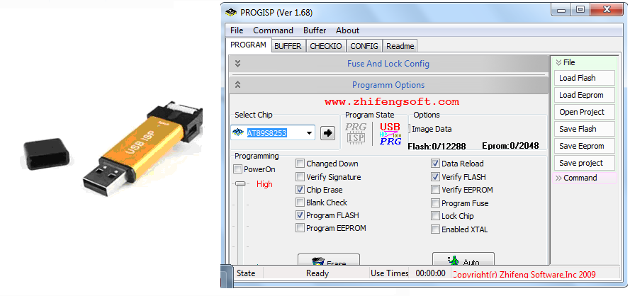
Hinh 1.5: Hình ảnh mạch nạp và phần mềm nạp chíp
1.4.2. Công cụ phân mềm
- Phần mềm biên dịch code Keil C
- Phần mềm mô phỏng Proteus
- Phần mềm nạp chương trình Prog ISP
1.5. Cấu trúc một chương trình C trong 8051
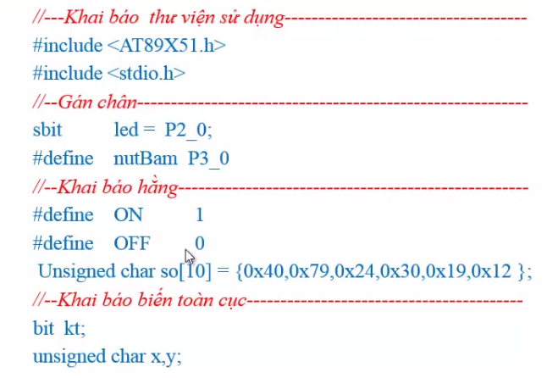
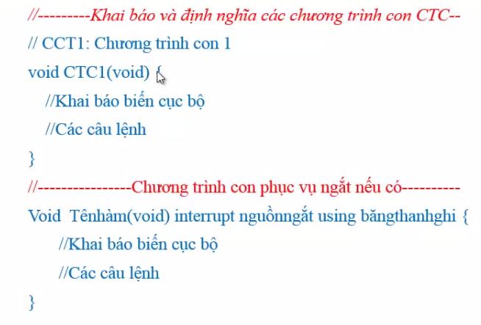
1.6. Các loại biến dùng trong C cho 8051
Dạng biến | Số bit | Số byte | Miền giá trị
bit | 1 |  | 0,1
char | 8 | 1 | -128 +127
unsigned char | 8 | 1 | 0 255
int | 16 | 2 | -32,768 +32,767
Unsigned int | 16 | 2 | 0 65,535
log | 32 | 4 | -2,147,483,648+2,147,483,648
Unsigned long | 32 | 4 | 0 4,294,697,295
1.7. Các toán tử dùng trong C cho 8051
Tên phép toán | Ký hiệu
Phép gán | =
Phép cộng | +
Phép trừ | -
Phép nhân | *
Phép chia lấy thương | /
Phép chia lấy dư | %
Phép so sánh bằng | = =
Phép AND | &&
Phép OR | ||
Phép NOT | !
Phép dịch trái, dịch phải | << >>
1.8. Các câu lệnh rẽ nhánh và kiểm tra thường dùng
+ Câu lệnh if
Cấu trúc lệnh | Ví dụ
if ( điều kiện)  {  // Các_câu_lệnh_xử_lý  } | if (giay==60)  {  phut=phut+1;  giay=0;  }
+ Câu lệnh if/else
Cấu trúc lệnh | Ví dụ
if ( điều kiện)  {  // khôi lệnh 1  }  Else  {  // khối lệnh 2  } | if (nut==bam)  {  P2_0=0;  }  else  {  P2_0=1;  }
+ Câu lệnh rẽ nhánh Switch/case
Cấu trúc lệnh | Ví dụ
Switch (Biến )  {  case giá_trị :  // Khối_lệnh_1  break;  case giá_trị_2 :  // khối_lệnh_2;  break;  ...  case default :  // Khối_lệnh_default  break;  } | Switch(count)  {  case 0:  P2=0;  break;  case 1:  P2=1;  break;  case default:  P2=2;  break;  }
+ Câu lệnh vòng lặp xác định for
Cấu trúc lệnh | Ví dụ
For( i=0; i<n;i++)  {  // Các câu lệnh xử lý  } | For(i=0;i<1000;i++)  {  count++;  P2=P2+1;  }
+ Câu lệnh vòng lặp xác định while
Cấu trúc lệnh | Ví dụ
while (Điều_kiện)  {  // Các câu lệnh xử lý  } | while (i<1000)  {  count++;  P2=P2+1;  }
1.9. Quy tắc lập trình
Quy tắc | Ví dụ
Quy tắc 1: Chương trình nên được tách thành nhiều chương trình con.  - Mỗi chương trình con thực hiện một công việc và càng độ lập với nhau càng tốt.  - Điều này giúp cho chương trình dễ kiểm soát dễ sửa và dễ đọc | 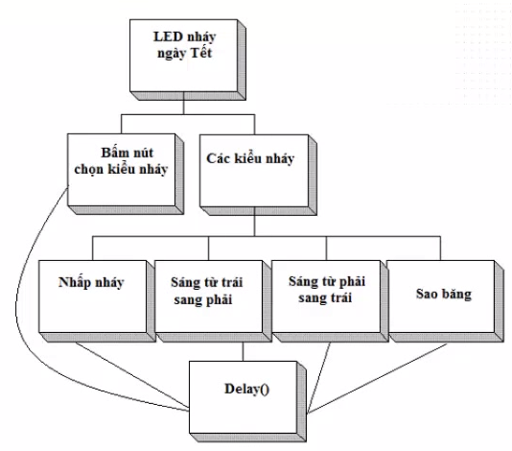

Quy tắc | Không nên viết | Hãy viết là
Quy tắc 2: Hạn chế sử dụng biến toàn cục  - Nên sử dụng các tham số khi truyền thông tin cho các chương trình con.  - Tránh sử dụng các biến toàn cục để truyền thông tin giữa các chương trình con vì như vậy sẽ làm mất tính độc lập giữa các chương trình con và rất khó khăn khi kiểm soát giá trị của chúng khi chương trình con thi hành. | # include <REGX51.H>  Int i;  void delay() {  for (i=0;i<=300;i++)  }  void nhay Led(){  P2=0x00; delay();  P2=0xff; delay();  }  void main() {  for( i=0;i<5;i++)  nhay Led();  } | # include <REGX51.H>  void delay() {  int i;  for (i=0;i<=300;i++)  }  void nhay Led( int lan){  int i;  for(i=0;i<lan;i++){  P2=0x00; delay();  P2=0xff; delay();  }}  void main() {  nhay Led(5);  }

Quy tắc | Không nên viết | Hãy viết là
Quy tắc 3: Mỗi câu lênh nên được đặt riêng trên một dòng.  - Chương trình dễ đọc  - Dễ quan sát, tìm lỗi | # include <REGX51.H>  Int i;  void delay() {  for (i=0;i<=300;i++)  }  void main() {  while(1) {  P2=0x00 ; delay();  P2=0xff ; delay();  }} | # include <REGX51.H>  Int i;  void delay() {  for (i=0;i<=300;i++)  }  void main() {  while(1) {  P2=0x00 ;  delay();  P2=0xff ;  delay();  }}

Quy tắc | Không nên viết | Hãy viết là
Quy tắc 4: Câu lệnh phải thể hiện đúng cấu trúc ngôn ngữ.  - Sử dụng thụt đầu dòng hợp lý.  - Các câu lênh nằm giữa cặp dấu {} được viết thụt vào một khoảng tab.  - Các lệnh ngang cấp thì phải thụt vào như nhau. | # include <REGX51.H>  Int i;  void delay() {  for (i=0;i<=300;i++)  }  void main() {  while(1) {  P2=0x00 ; delay();  P2=0xff ; delay();  }} | # include <REGX51.H>  int i;  void delay()  {  for (i=0;i<=300;i++)  }  void main() {  while(1) {  P2=0x00 ;  delay();  P2=0xff ;  delay();  }}

Quy tắc | Không nên viết | Hãy viết là
Quy tắc 5: Đặt tên  - Tên biến, tên hàm nên đặt sao cho gợi nhớ chức năng.  - Từ đầu tiên nên viết thường tên từ tiếp theo nên viết hoa cho dễ phân tách từng từ.  - Tên hằng số thì viết hoa | Int Count;  void HienThi(int SoHienThị) | Int count;  void hienThi(int soHienThi)

Quy tắc | Cách viết chú thích
Quy tắc 6: Chú thích cho chương trình.  - Viết ngắn ngọn. Nếu chú thích trên một dòng dùng ký hiệu //, nhiều dòng sử dụng cặp ký hiệu /* */  - Viết chú thích cho từng hàm  - Chú thích cho từng tập tin mã nguồn. | # include <REGX51.H>  /*.......................................................................................  Vi du ve dieu khien dieu khien Led don  Vi dieu khien: AT89S52  Viet boi: Ho Mau Viet  Xuat muc 1 led sang, xuat muc 0 led tat  -------------------------------------------------------------------*/  void delay()  {  Int i;  for(i=0;i<3000;i++)  {;}  }  Void main()  {  P2_0=1; delay(); // Led sang  P2_0=0; delay(); // Led tat
1.10. Chương trình ứng dụng
1.10.1. Sơ đồ mạch
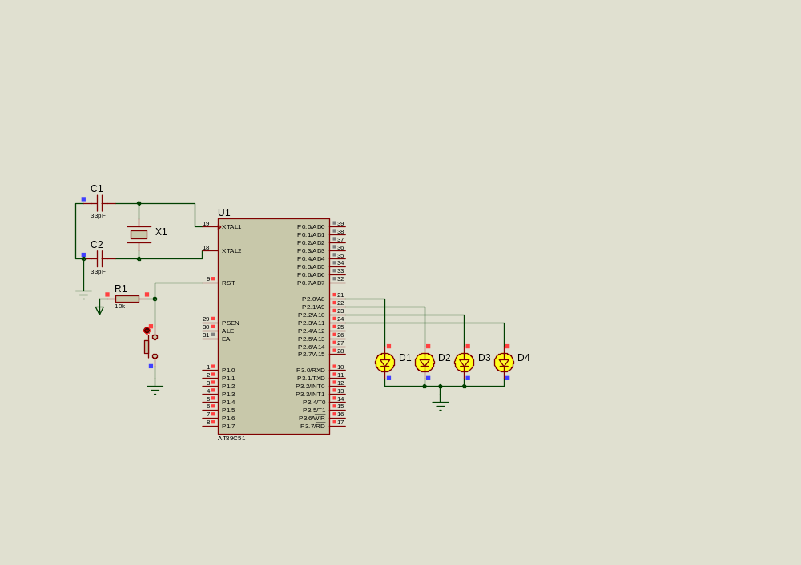
Hinh 1.6: Sơ đồ điều khiển 4 LED đơn dùng IC AT89C51
1.10.2. Cách lập trình 1
#include <REGX51.H>
#define bat 1
#define tat 0
sbit LED1=P2^0;
sbit LED2=P2^1;
sbit LED3=P2^2;
sbit LED4=P2^3;
void delay(long t){
while(t--);
}
void main()
{
while(1)
{
LED1=tat; delay(5000);// tat tu trai sang phai
LED2=tat; delay(5000);
LED3=tat; delay(5000);
LED4=tat; delay(5000);
LED1=bat; delay(5000);// bat tu trai sang phai
LED2=bat; delay(5000);
LED3=bat; delay(5000);
LED4=bat; delay(5000);
LED1=tat; // tat ca cung tat
LED2=tat;
LED3=tat;
LED4=tat;
delay(5000);
}}
1.10.3. Cách lập trình 2
#include <REGX51.H>
void delay(long t){
while(t--);
}
void main()
{
while(1)
{
P2=0x01; delay(5000);// sang tu trai sang phai
P2=0x03; delay(5000);
P2=0x07; delay(5000);
P2=0x0f; delay(5000);
P2=0x00; delay(5000);// tat ca cung tat
P2=0x01; delay(5000);
P2=0x08; delay(5000);
P2=0x0b; delay(5000);
P2=0x00; delay(5000);
P2=0x01; delay(5000);// sang chan len
P2=0x05; delay(5000);
P2=0x07; delay(5000);
P2=0x0f; delay(5000);
}}
1.10.4. Cách lập trình 3
#include <REGX51.H>
int i;a;
void delay(long t){
while(t--);
}
void sangthuan()
{
a=0x01;
for(i=0; i<=3;i++)
{
P2=a;
delay(5000);
a=a<<1;
a=a|0x01;

}}
void sangnghich()
{
a=0x08;
for(i=0; i<=3;i++)
{
P2=a;
delay(5000);
a=a>>1;
a=a|0x08;
}}
void main()
{
while(1)
{
sangthuan();
P2=0x00; delay(5000);
sangnghich();
}}
1.11. Điều khiển 8 LED đơn trên cổng P2
1.11.1. Sơ đồ mạch
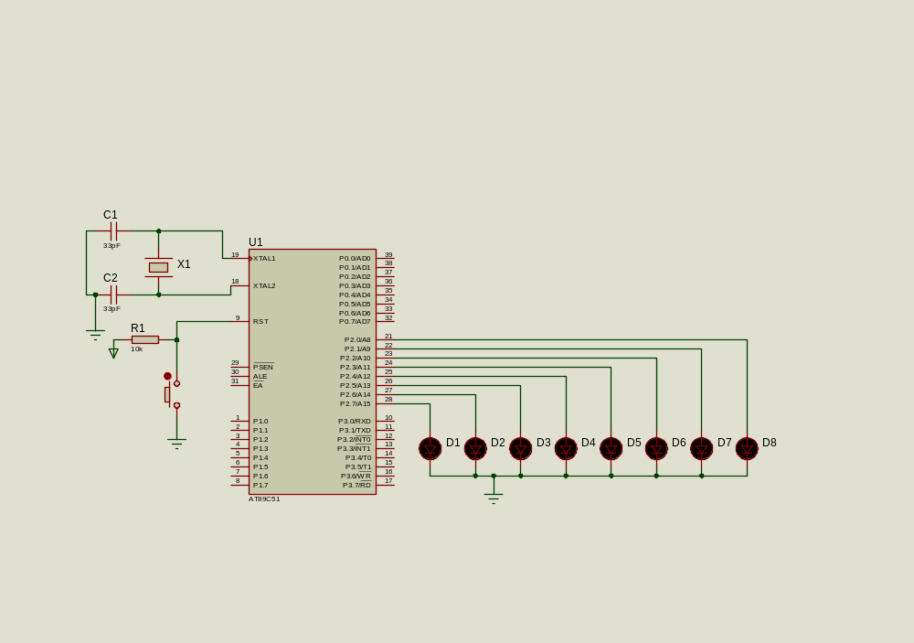
Hinh 1.7: Sơ đồ điều khiển 8 LED đơn dùng IC AT89C51
1.11.2. Cách lập trình 3
#include <REGX51.H>
void delay(long t){
while(t--);
}
void main()
{
while(1)
{
P2_0=1; delay(5000);// bat tu trai sang phai
P2_1=1;; delay(5000);
P2_2=1; delay(5000);
P2_3=1; delay(5000);
P2_4=1; delay(5000);
P2_5=1; delay(5000);
P2_6=1; delay(5000);
P2_7=1; delay(5000);
P2_0=0; delay(5000);// tat tu trai sang phai
P2_1=0; delay(5000);
P2_2=0; delay(5000);
P2_3=0; delay(5000);
P2_4=0; delay(5000);// bat tu trai sang phai
P2_5=0; delay(5000);
P2_6=0; delay(5000);
P2_7=0; delay(5000);
P2=0x00; delay(5000);// tat ca cung tat
P2=0xff; delay(5000); // tat ca cung sang
P2=0x55; delay(5000);// sang ky tu le
P2=0xAA; delay(5000); // sang ky tu chan
}}
1.11.3. Cách lập trình 4
#include <REGX51.H>
void delay(long t){
while(t--);
}
unsigned char a,b,c,i; //khai bao bien
void sang_thuan(){
a=0x80;
for( i=0;i<8;i++){
P2=a;
delay(5000);
a=a>>1;
a=a|0x80;
}}
void sang_nguoc(){
a=0x01;
for( i=0;i<8;i++){
P2=a;
delay(5000);
a=a<<1;
a=a|0x01;
}}
void sang_trong_ra(){
int a,b;
a=0x10;
b=0x08;
P2=0x00; delay (5000);
for(i=0;i<4;i++){
P2=a+b;
delay(5000);
a=a<<1;
b=b>>1;
a=a|0x10;
b=b|0x08;
}}
void ngoai_trong_vao(){
int a,b;
a=0x80;
b=0x01;
P2=0x00; delay (5000);
for(i=0;i<4;i++){
P2=a+b;
delay(50);
a=a>>1;
b=b<<1;
a=a|0x80;
b=b|0x01;
}}
void main(){
while(1){
sang_thuan();
sang_nguoc();
sang_trong_ra();
ngoai_trong_vao();
}}
1.12. Lập trình điều khiển 32 LED đơn
1.12.1. Sơ đồ mạch
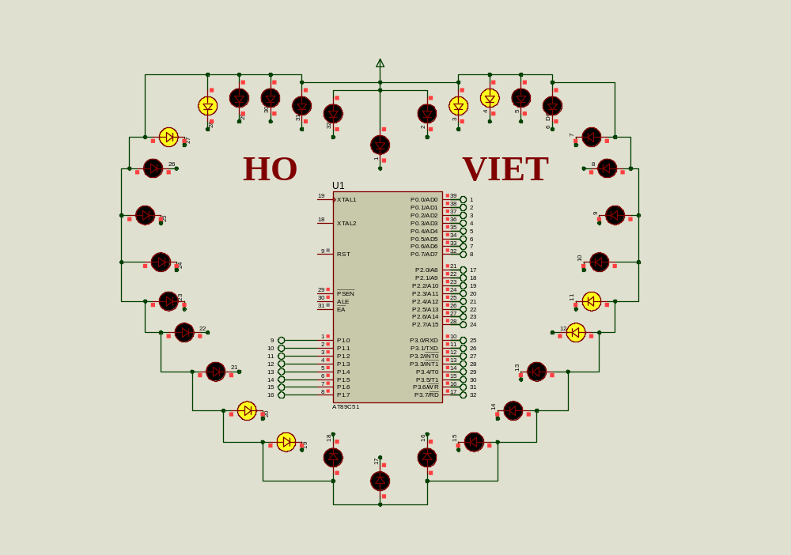
Hình 1.8: Sơ đồ mạch điều khiển 32 LED đơn

1.12.2. Chương trình điều khiển
#include <REGX51.H>
char hieuUngSangXuoi[]={0xFE,0xFD,0xFB,0xF7,0xEF,0xDF,0xBF,0x7F};
char hieuUngSangNguoc[]={0x7F,0xBF,0xDF,0xEF,0xF7,0xFB,0xFD,0xFE};
void delay(int time){
while(time--);
}
//...................nhap nhay...................................
void nhapnhay(int lan){
int i;
for(i=0; i<lan;i++){
P0=P1=P2=P3=0x00; delay(30000);
P0=P1=P2=P3=0xff; delay(30000);
}}
//..................Sang thuan chay................................
void sangChay_1(int lan){
int i,j;
for(j=0;j<lan;j++){
for(i=0;i<8;i++)
{
P0=hieuUngSangXuoi[i];
delay(5000);
}
for(i=0;i<8;i++)
{
P1=hieuUngSangXuoi[i];
delay(5000);
}
for(i=0;i<8;i++)
{
P2=hieuUngSangXuoi[i];
delay(5000);
}
for(i=0;i<8;i++)
{
P3=hieuUngSangXuoi[i];
delay(5000);
}
}}
void sangChay_2(int lan){
int i,j;
for(i=0;i<lan;i++){
for(j=0;j<8;j++)
{
P0=P1=P2=P3=hieuUngSangXuoi[j];
delay(5000);
}}}
void sangChay_3(int lan){
int i,j;
for(i=0;i<lan;i++){
for(j=0;j<8;j++)
{
P0=P1=P2=P3=hieuUngSangNguoc[j];
delay(5000);
}}}
void sangThuan4(int lan){
int i;
for(i=0;i<lan;i++){
P0=P1=P2=P3=0xF0; delay(15000);
P0=P1=P2=P3=0x0F; delay(15000);
}}
//.................Chuong trinh chinh ..............................
void main(){
while(1){
nhapnhay(5);
sangChay_1(3);
sangChay_2(5);
sangChay_3(5);
sangThuan4(5);
}}
1.13. Điều khiển LED đơn bằng nút bấm
1.13.1. Sơ đồ mạch
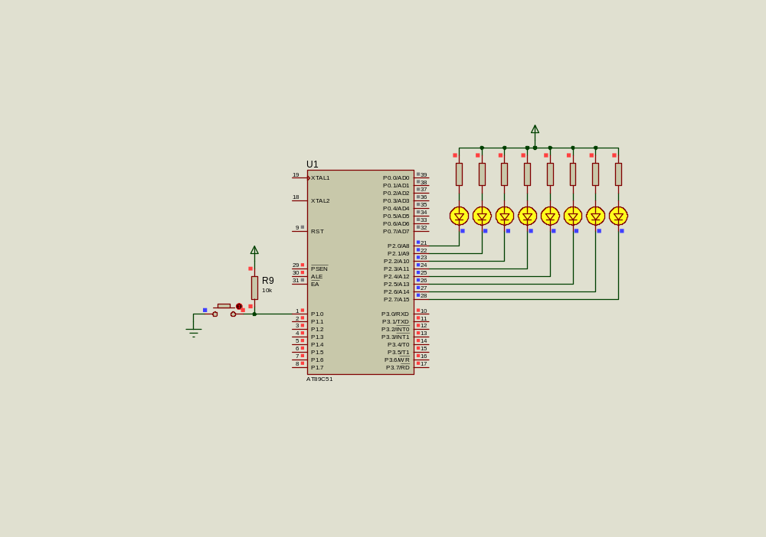
Hình 1.9: Sơ đồ mạch điều khiển trạng thái bằng nút bấm

1.13.2. Chương trình điều khiển
#include <REGX51.H>
int dem;
void delay( int time){
while(time--);
}
void nhapNhay( int lan){
int i;
for(i=0;i<lan;i++)
{
P2=0x00; delay(10000);
P2=0xff; delay(10000);
}}
void sangPhai( int lan){
int j,i,a;
for( i=0;i<lan;i++)
{
a=0x7f;
for(j=0;j<8;j++){
P2=a;
delay(10000);
a=a<<1;
a=a&0xfe;
}}}
void sangTrai( int lan){
int j,i,a;
for( i=0;i<lan;i++)
{
a=0xFD;
for(j=0;j<8;j++){
P2=a;
delay(10000);
a=a>>1;
a=a&0xFD;
}}}
void main(){
while(1){
if(P1_0==0){
delay(100);
if(P1_0==0);
dem++;
if(dem >2) dem=0;
}
if( dem==0) nhapNhay(1);delay(100);
if( dem==1) sangPhai(1);delay(100);
if( dem==2)sangTrai(1);delay(100);
}}
1.14. Chương trình điều khiển LED 7 thanh
1.14.1. Điều khiển LED 7 đoạn không dùng IC giải mã
1.14.1.1. Sơ đồ mạch
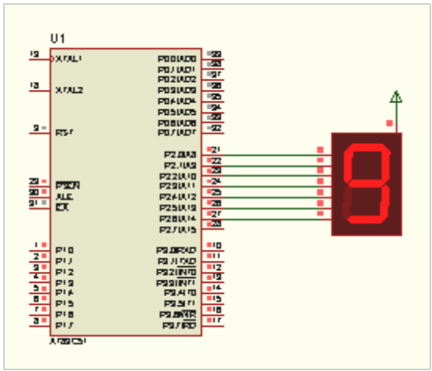
Hinh 1.10: Sơ đồ điều khiển LED 7 đoạn không dùng IC giải mã

1.14.1.2. Chương trình điều khiển
#include <REGX51.H>
void delay(long t){
while(t--);
}
char so[10] ={64,121,36,48,25,18,02,120,0,16};
int i,j,dem ;
void demtien()
{
for(dem=0;dem<10;dem++)
{
P2 = so[dem];
delay(10000);
}}
void demlui()
{
for(dem=9;0<dem;dem--)
{
P2= so[dem];
delay(10000);
} }
void main()
{
while(1)
{
demtien();
demlui();
}}
1.14.2. Điều khiển LED 7 đoạn không dùng IC giải mã
1.14.2.1. Sơ đồ mạch
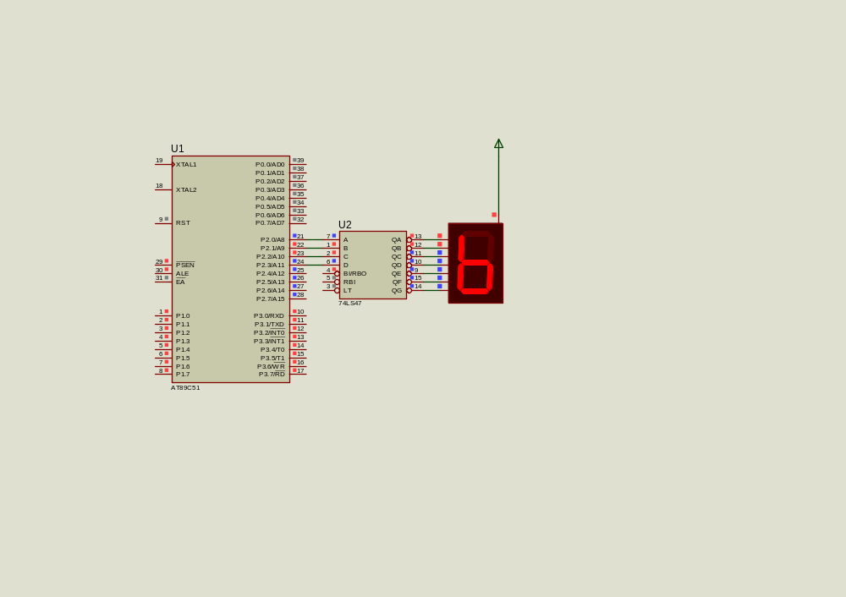
Hinh 1.11: Sơ đồ điều khiển LED 7 đoạn dùng IC giải mã 74LS47

1.14.2.2. Code chương trình
#include <REGX51.H>
void delay(long t){
while(t--);
}
char so[10] ={0,1,2,3,4,5,6,7,8,9};
int i,j,dem ;
void demtien()
{
for(dem=0;dem<10;dem++)
{
P2 = so[dem];
delay(10000);
}}
void demlui()
{
for(dem=9;0<dem;dem--)
{
P2= so[dem];
delay(10000);
} }
void main()
{
while(1)
{
demtien();
demlui();
}}
1.15. Xây dựng bộ đếm hiện thị từ 00-99 hiện thị lên LED 7 đoạn
1.15.1. Sơ đồ mạch mô phỏng
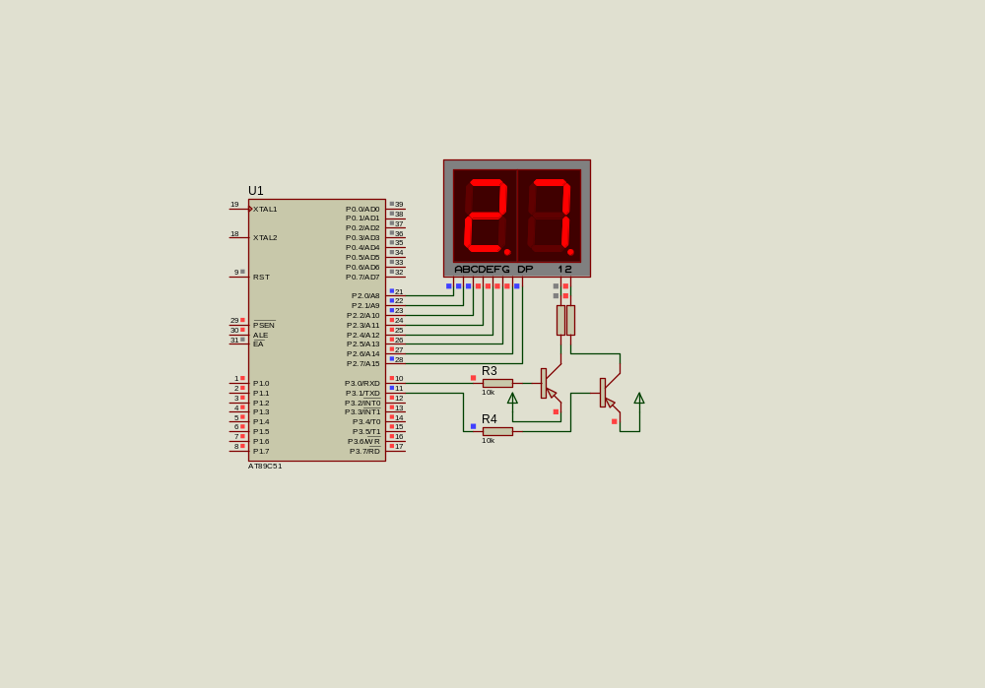
Hình 1.12: Sơ đồ mạch điều khiển LED 7 đoạn

1.15.2. Code chương trình
#include <REGX51.H>
char so[]={ 0x40,0x79,0x24,0x30,0x19,0x12,0x02,0x78,0x00,0x10};
#define led1 P3_0
#define led2 P3_1
#define sang 0;
#define tat 1;
int dem;
unsigned char chuc, donVi;
char i;
void delay(int t)
{
while(t--);
}
void main()
{
led1=led2=tat;
while(1){
for(dem=0;dem<=99;dem++){
chuc=dem/10;
donVi=dem%10;
for(i=0;i<10;i++){
led1=sang;
P2= so[chuc];
delay(1000);
led1=tat;
led2=sang;
P2=so[donVi];
delay(1000);
led2=tat;
}}}}

1.16. Đếm sản phẩm dùng Timer/counter
1.16.1. Sơ đồ mạch
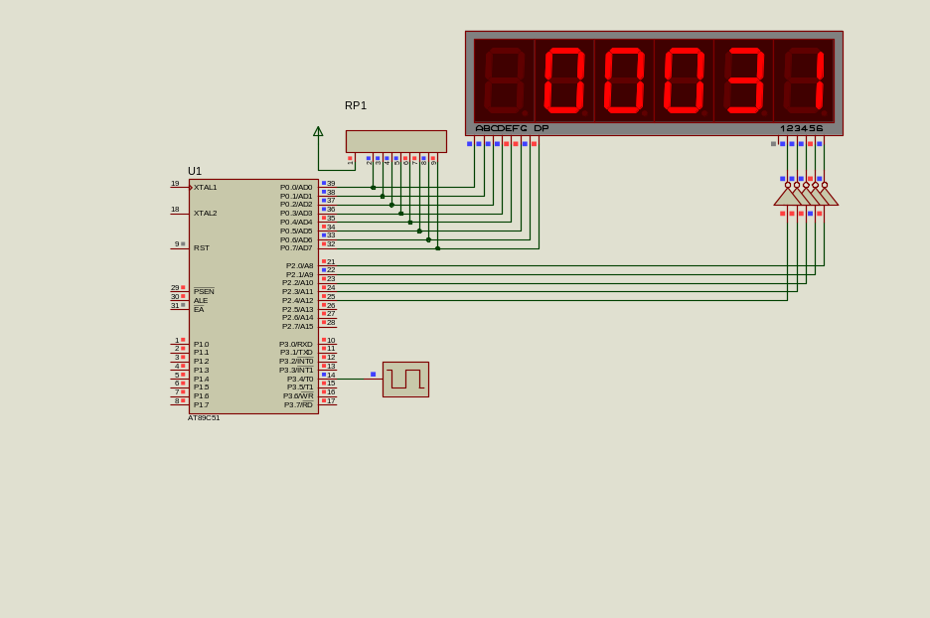
Hình 1.13: Sơ đồ mạch đếm sản phẩm

1.16.2. Chương trình điều khiển
#include <REGX51.H>
void delay (int t)
{
int i,j;
for(i=0;i<t;i++)
{
for(j=0;j<125;j++);
}
}
unsigned char code7Seg[]={0xC0,0xF9,0xA4,0xB0,0x99,0x92,0x82,0xF8,0x80,0x90};
void dislay(unsigned int n)
{
unsigned char chucNgan, ngan,tram,chuc,donVi;
chucNgan=n/10000;
n %=10000;
ngan=n/1000;
n %=1000;
tram=n/100;
n %=100;
chuc=n/10;
donVi=n%10;
P0=code7Seg[chucNgan];
P2_4=0;
delay(10);
P2_4=1;
P0=code7Seg[ngan];
P2_3=0;
delay(10);
P2_3=1;
P0=code7Seg[tram];
P2_2=0;
delay(10);
P2_2=1;
P0=code7Seg[chuc];
P2_1=0;
delay(10);
P2_1=1;
P0=code7Seg[donVi];
P2_0=0;
delay(10);
P2_0=1;
}
void main()
{
unsigned char low, high;
unsigned int number;
TMOD &=0xF0;
TMOD |=0x05;
TR0=1;
while(1)
{
high = TH0;
low = TL0;
number = high;
number <<= 8;
number |= low;
dislay(number);
}}
1.17. Chương trình hiện thị lên LCD
1.17.1. Giao tiếp LCD chế độ 4 bit
1.17.1.1. Sơ đồ mô phỏng
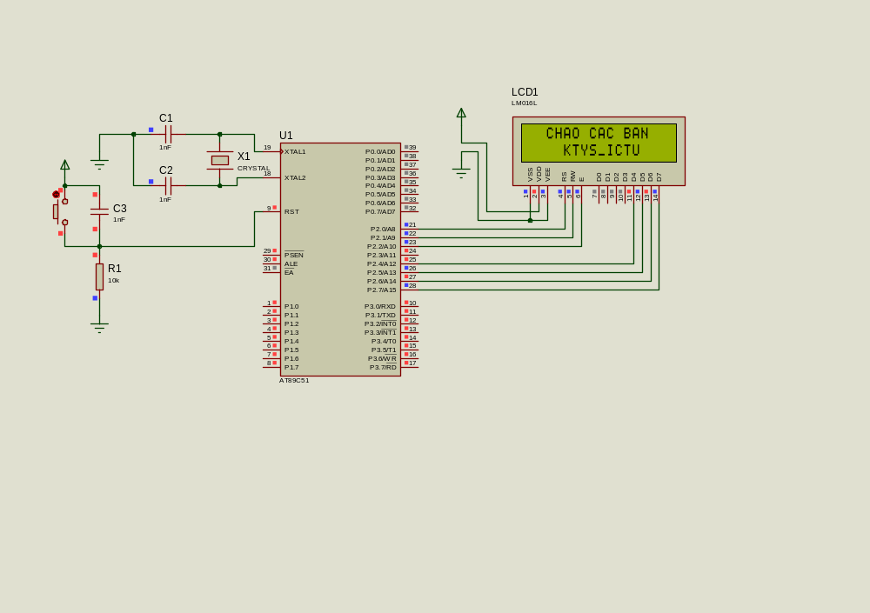
Hinh 1.14: Sơ đồ giao tiếp LCD 4 bit
1.17.1.2. Chương trình điều khiển
#include <REGX51.H>
/********Khai bao chan giao tiep************/
#define LCD_RS P2_0
#define LCD_RW P2_1
#define LCD_EN P2_2
#define LCD_D4 P2_4
#define LCD_D5 P2_5
#define LCD_D6 P2_6
#define LCD_D7 P2_7
/************************************/
void delay_us(unsigned int t){
unsigned int i;
for(i=0;i<t;i++);
}
void delay_ms(unsigned int t){
unsigned int i,j;
for(i=0;i<t;i++)
for(j=0;j<125;j++);
}
/**************Ctr giao tiep LCD 16x2 4bit**********************/
void LCD_Enable(void){
LCD_EN =1;
delay_us(3);
LCD_EN=0;
delay_us(50);
}
//Ham Gui 4 Bit Du Lieu Ra LCD
void LCD_Send4Bit(unsigned char Data){
LCD_D4=Data & 0x01;
LCD_D5=(Data>>1)&1;
LCD_D6=(Data>>2)&1;
LCD_D7=(Data>>3)&1;
}
// Ham Gui 1 Lenh Cho LCD
void LCD_SendCommand(unsigned char command){
LCD_Send4Bit(command >>4);/* Gui 4 bit cao */
LCD_Enable();
LCD_Send4Bit(command); /* Gui 4 bit thap*/
LCD_Enable();
}
void LCD_Clear(){// Ham Xoa Man Hinh LCD
LCD_SendCommand(0x01);
delay_us(10);
}
// Ham Khoi Tao LCD
void LCD_Init(){
LCD_Send4Bit(0x00);
delay_ms(20);
LCD_RS=0;
LCD_RW=0;
LCD_Send4Bit(0x03);
LCD_Enable();
delay_ms(5);
LCD_Enable();
delay_us(100);
LCD_Enable();
LCD_Send4Bit(0x02);
LCD_Enable();
LCD_SendCommand( 0x28 ); // giao thuc 4 bit, hien thi 2 hang, ki tu 5x8
LCD_SendCommand( 0x0c); // cho phep hien thi man hinh
LCD_SendCommand( 0x06 ); // tang ID, khong dich khung hinh
LCD_SendCommand(0x01); // xoa toan bo khung hinh
}
void LCD_Gotoxy(unsigned char x, unsigned char y){
unsigned char address;
if(!y)address=(0x80+x);
else address=(0xc0+x);
delay_us(1000);
LCD_SendCommand(address);
delay_us(50);
}
void LCD_PutChar(unsigned char Data){//Ham Gui 1 Ki Tu
LCD_RS=1;
LCD_SendCommand(Data);
LCD_RS=0 ;
}
void LCD_Puts (char *s){//Ham gui 1 chuoi ky tu
while (*s){
LCD_PutChar(*s);
s++;
}
}
/******************Ctr chinh**************************/
void main(){
LCD_Init();//Khoi tao LCD
delay_ms(1000);
LCD_Puts("KY THUAT Y SINH");//Gui chuoi len LCD
delay_ms(1000);
LCD_Clear();//Xoa man hinh
LCD_Gotoxy(0,0);//Tro toi vi tri
LCD_Puts(" CHAO CAC BAN ");
delay_ms(2000);
LCD_Gotoxy(0,1);//Tro toi vi tri
LCD_Puts(" KTYS_ICTU");
while(1);//ko lam gi ca
}
1.17.2. Giao tiếp LCD chế độ 8 bit
1.17.2.1. Sơ đồ mạch

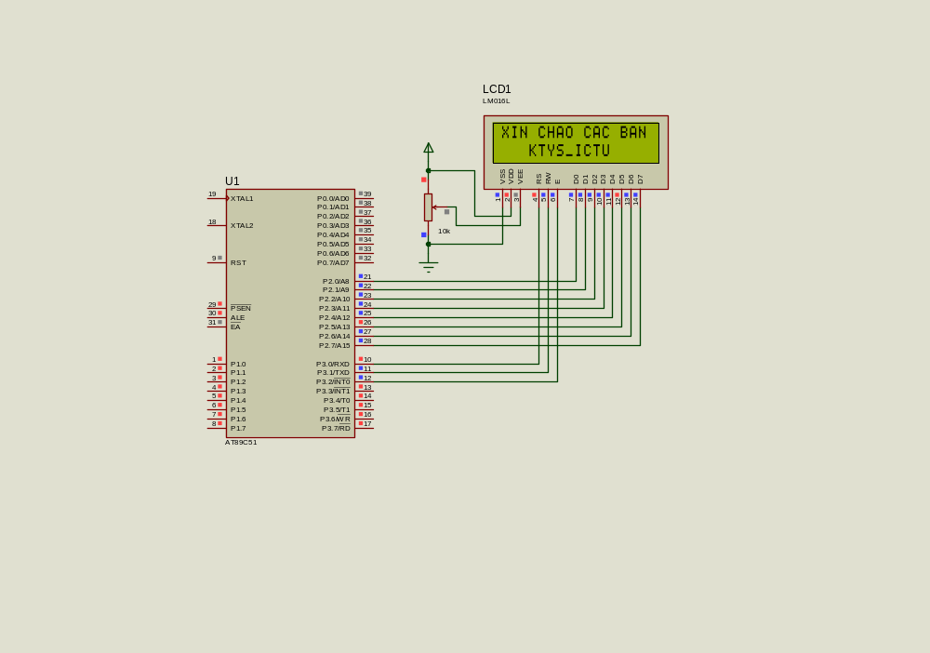
Hình 1.15: Sơ đồ giao tiếp LCD 8 bit

1.17.2.2. Chương trình điều khiển
#include <REGX51.H>
#include <string.h>
sbit RS=P3^0;
sbit RW=P3^1;
sbit EN=P3^2;
sbit BF=P2^7;
void delay(int t)
{
int a,b;
for(a=0; a<t; a++){
for(b=0;b<125;b++);
}}
// Ham kiem tra ban
void ban()
{
P2=0xFF;
RS=0; // Lenh
RW=1; // Doc gia tri tu LCD
delay(1); // Tao tre 1ms
while(BF){ // Kiem tra chan BF (D7)
EN=0; delay(1);
EN=1;
}}
// Ham gui di mot lenh
void lenh(unsigned char x)
{
// Cac co ham kiem tra ban o day
ban();
P2=x; // Ma cua lenh can truyen
RS=0; // chon truyen lenh
RW=0; // 8051 ghi xuong LCD
delay(1);
EN=1;delay(1);
EN=0;
}
// Ham gui di mot ky tu xuong LCD
void kitu(unsigned char x)
{
ban();
P2=x; // Ma cua lenh can truyen
RS=1; // chon truyen lenh
RW=0; // 8051 ghi xuong LCD
delay(1);
EN=1; delay(1);
EN=0;
}
// Ham gui mot ky tu xuong LCD
void chuoi(unsigned char *s) // s la chuoi can truyen
{
char i,l;
l=strlen(s); // Lay do dai chuoi ky tu
for(i=0;i<l;i++) // gui tung ky tu trong chuoi
{
kitu(s[i]);
delay(50);
}}
// Ham cai dat cho LCD
void khoitao()
{
lenh(0x38); // LCD hai dong ma tran diem 5x7
lenh(0x0c); // Bat man hinh, tat con tro
lenh(0x01); // xoa man hinh
lenh(0x80); // Dua con tro ve dau dong thu nhat
}
void main()
{
khoitao(); // Khoi tao cai dat
chuoi("XIN CHAO CAC BAN");
delay(500);
lenh(0xc0); // dua con tro ve dau dong 2
chuoi(" KTYS_ICTU ");
while(1); // vong lap vo han
}
1.18. Điều khiển LED ma trận 8x8
1.18.1. Sơ đồ mạch
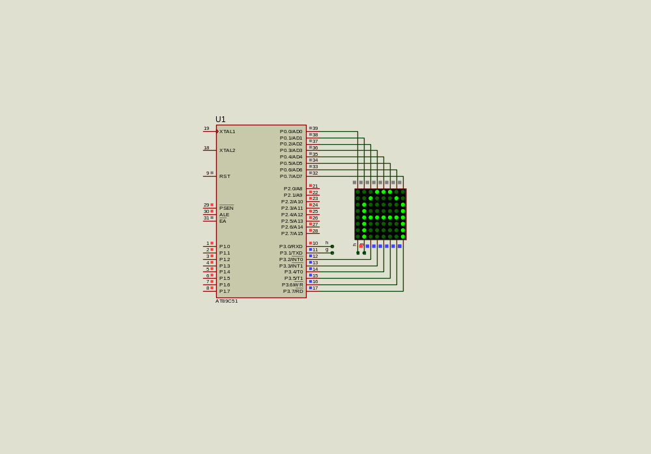
Hình 1.16: Sơ đồ mạch điều khiển LED ma trận

1.18.2. Code chương trình điều khiển
#include <REGX51.H>
void delay(int t){
int a,b;
for(a=0;a<t;a++){
for(b=0;b<125;b++)
{}
}}
// Khai bao ma
unsigned char cot[]={0x01,0x02,0x04,0x08,0x10,0x20,0x40,0x80};
hang[]={0xff,0xff,0xff,0xff,0xff,0xff,0xff,0xff,
0x03,0xED,0xEE,0xEE,0xEE,0xED,0x03,0xFF,
0xff,0xff,0xff,0xff,0xff,0xff,0xff,0xff};
void main(){
char i,j,k;
while(1)
{
for(i=0;i<16;i++) // Quet tung ma trong hang
{
for(j=0;j<20;j++) // Muc dich tao tre cho hien thi
{
for(k=0;k<8;k++) // Quet tu cot 1-cot 8
{
P3=cot[k]; // ma code
P0=hang[k+i]; // ma hang cho led
delay(5);
P3=0x00 ; // xoa led
}}}}}

1.19. Truyền thông qua chuẩn UART
1.19.1. Sơ đồ mạch
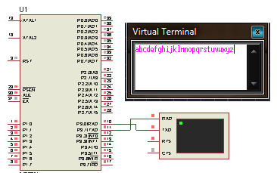

Hình 1.17: Truyền thông RS232

1.19.2. Chương trình điều khiển 1
#include <REGX51.H>
void maint()
{
char i ;
// khoi tao UART 0 mode 1, 9600
SM0= 0; SM1= 1; // chon uart mode 1
TMOD =0x20; // 0010xxxx time 1 hoat dong o che do 8 bit
TH1= 0xFD; // tra bang toc do 9600
TR1=1; //Time bat dau chay
TI=1; // San sang gui du lieu
for(i='a';i<='z'; i++)
{
while(TI==0);
TI=0;
SBUF =i ; //truyen ky tu a den ky tu z qua chuan uart
}
while(1)
{} }

1.19.3. Chương trình điều khiển 2
#include <REGX51.H>
void delay(int t){
while(t--);
}
void Uart_Int()
{
SM0= 0; SM1= 1;
TMOD =0x20;
TH1= 0xFD;
TR1=1;
TI=1;
}
void Uart_Write(char c)
{
while(TI==0);
TI=0;
SBUF = c; //truyen ky tu a, chinh la bang ma
}
void maint()
{
char i;
Uart_Int();
for(i='a';i<='z';i++)
{
Uart_Write(i);
delay(10000);
}
while(1);

}

PHẦN 2: LẬP TRÌNH CƠ BẢN VỚI PIC16F877A
2.1. Yêu cầu
+ Yêu cầu phần cứng
- Máy tính cá nhân, vi điều khiển PIC16F877A, các linh kiện cần thiết
+ Yêu cầu phần mềm
- Trình biên dịch code CCS-PIC Compiler
- Phần mềm mô phỏng Proteus
2.2. Lý thuyết chung
+ Sơ đồ chân IC PIC16F877A
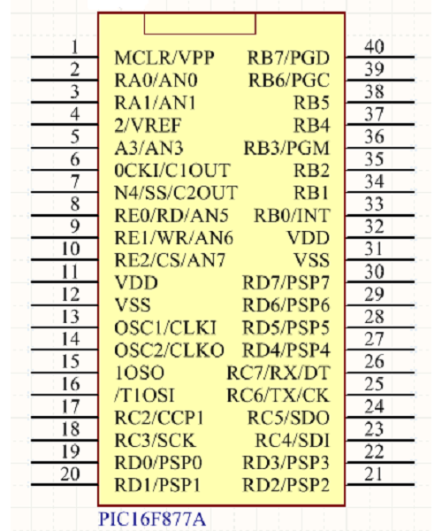
Hình 2.1: Sơ đồ cấu trúc chân PIC16F877A
Vi điều khiển PIC16F877A có 5 cổng nhập xuất bao gồm PORTA, PORTB, PORTC, PORTD, PORTE. Cấu trúc và chức năng của từng cổng được trình bày cụ thể như sau:
+ PORT A
Các thanh ghi SFH liên quan đến PORTA bao gồm:
- PORTA ( địa chỉ 05h) : Chứa giá trị các pin trong PORTA
- TRISA ( địa chỉ 85h) : Điều khiển nhập xuất
- CMCOM ( địa chỉ 9Ch): thanh ghi điều khiển bộ so sánh
-CVRCON ( địa chỉ 9Dh): thanh ghi điều khiển so sánh điện áp
- ADCON1 ( địa chỉ 9Fh): thanh ghi điều khiển bộ ADC
+ PORT B
Các thanh ghi SFR liên quan đến PORTB bao gồm:
- PORTB( địa chỉ 06h,106h): chứa giá trị các pin trong PORTB
- TRISB ( địa chỉ 86h,168h)

+ PORT C
Các thanh ghi điều khiển liên quan đến PORTC:
- PORTC ( địa chỉ 07h): chứa giá trị các pin trong PORTC
- TRISC ( địa chỉ 87h): điều khiển xuất nhập

+ PORT D
Bao gồm 8 chân I/O thanh ghi điều khiển xuất nhập tương ứng là TRISD. PORTD còn là cổng xuất dữ liệu của chuẩn PSP ( Parallel Slave Pory).
Các thanh ghi liên quan đến PORTD bao gồm:
- Thanh ghi PORTD: chứa giá trị các pin trong PORTD
- Thanh ghi TRISD : điều khiển nhập xuất

+ PORT E
Bao gồm 3 pin I/O thanh ghi điều khiển xuất nhập tương ứng là TRISE. Các chân của PORTE có ngõ vào analog. Bên cạnh đó PORTE còn là các chân điều khiển của chuẩn giao tiếp PSP.
Các thanh ghi liên quan đến PORTE bao gồm:
- PORTE: chứa giá trị các chân trong PORTE
- TRISE: điều khiển xuất nhập và xác lập các thông số cho chuẩn giao tiếp PSP.
- ADCON1: thanh ghi điều khiển khối ADC
2.3. Các loại thanh ghi thường dùng trong PIC
2.3.1. Thanh ghi TRISx ( với x là A, B,C, D, E)
Thanh ghi TRISx có tác dụng quy định hướng của port tương ứng. Sau đây là cấu trúc thanh ghi TRISB
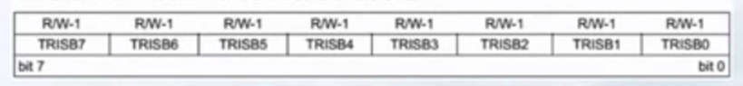
- Để quy định cho chân nào là Input ta set bit đó bằng 1:
VD: TRISB7=1; // chọn chân RB7 là ngõ vào
- Để quy định cho chân nào là Output ta clear bit đó bằng 0:
VD: TRISB6=0; // chọn chân RB6 là ngõ ra
- Ngoài ra ta có thể thao tác trực tiếp trên thanh ghi TRISx
VD: TRISB=0x00 ; // chọn toàn bộ PORTB là ngõ ra
TRISB=0xff ; // chọn toàn bộ PORTB là ngõ vào
2.3.2. Thanh ghi PORTx ( với x là A, B,C, D, E)
Tác dụng của thanh ghi này là quy định trạng thái logic của port tương ứng. Sau đây là cấu trúc thanh ghi PORTB.
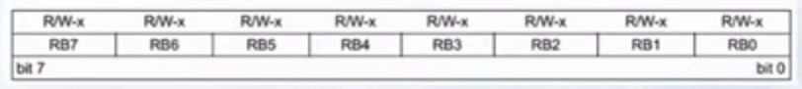
- Để đặt mức logic tại chân nào ta set hoặc clear bit tương ứng của chân đó
VD: RB7=1; // đặt mức logic trên chân RB7 là mức cao (5V)
RB6=0; // đặt mức logic trên chân RB6 là mức thấp (0V)
- Ta cũng có thể thao tác trực tiếp trên thanh ghi PORTx
VD: PORTB=0x00; // đặt mức logic trên PORTB ở mức thấp (0V)
PORTB=0xff; // đặt mức logic trên PORTB ở mức thấp (5V)
PORTB=0b10101010; // RB0,2,4,6 (0V), RB1,3,5,7 (5V)
2.3.3. Thanh ghi ANSEL và ANSELH
Tác dụng của thanh ghi này là quy định chân tương ứng là Analog hay chân Digital. PIC16F877A có 14 kênh ADC (từ chân AN0-AN13) dùng chung với các chân I/O. Hai thanh ghi ANSEL và ANSELH quy định các chân đó là chân tín hiệu analog hay chân digital. Sau đây là cấu trúc thanh ghi ANSEL và ANSELH
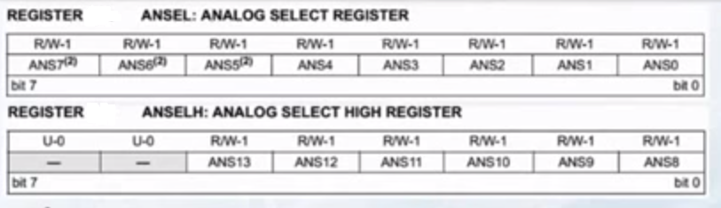
- Để chọn pin nào là chân digital ta clear bit ANS tương ứng
VD: ANS1=0; // Pin AN1 là pin Digital
- Để chọn pin nào là chân analog ta phải set bit ANS tương ứng lên 1
VD: ANS2=1; // Pin AN2 là pin analog
- Đối với cả thanh ghi
VD: ANSEL=0x00; // AN0-7 là digital
: ANSELH=0xff; // AN8-AN13 là chân analog
2.4. Khai báo sử dụng biến, hằng, mảng
2.4.1. Các kiểu biến sau được hỗ trợ
Tên kiểu biến | Số bit | Kiểu biến
int1 | 1 | True hay false ( 0 hay 1)
int8 | 1 byte ( 8bit) | Số nguyên 8 bit
int16 | 16 bit | Số nguyên 16 bit
int32 | 32 bit | Số nguyên 32 bit
char | 8 bit | Ký tự
float | 32 bit | Số thực 32 bit
short | Mặc định như kiểu int1
byte | Mặc định như kiểu int8
int | Mặc định như kiểu int8
long | Mặc định như kiểu int18

Thêm signed hay unsigned phía trước là để chỉ số có dấu hay không có dấu. Khi khai báo như trên mặc định là số không dấu. Bốn khai báo cuối không nên dùng vì dễ nhầm lẫn. Thay vào đó nên dùng 4 khai báo đầu.
2.4.2. Các chỉ thị tiền xử lý
+ #INCLUDE <filename> VD: #include <16F877.H>
+ #BIT id=x.y trong đó id : tên biến; x: địa chỉ thanh ghi, y vị trí bit trong x
VD: #BIT led=portC.7 // Khai báo bít thứ 7 trong cổng C
+ #BYTE id=x, trong đó x là địa chỉ, x là tên biến
VD: #BYTE port_b = 0x06; // là địa chỉ cổng B
+ #DEFINE id text, trong đó text là chuỗi hay số. Đung định ngĩa giá trị
VD: #DIFINE a 12345
+ #USE delay( clock=speed) trong đó speed là tần số xung clock mà mình dùng
VD: #USE delay( clock=20.000.000)
+ #USE fast_io(port) trong đó port là tên cổng từ A đến G tuỳ chíp
- Dùng cái này thì khi dùng các lệnh I/O như output_low(pin_C0) nó chỉ set chỉ với môtl lệnh, nhanh hơn khi không dùng chỉ thị này.
- Trong hàm main() chúng ta phải dùng hàm set_tris_x() để chỉ rõ chân vào ra thì chỉ thị trên mới có hiệu lực, không chương trình sẽ có chạy sai.
- Không cần dùng nếu không có yêu cầu gì đặc biệt.
VD: USE fast_io(A)
2.5. Các hàm vào ra dùng trong PIC
+ Hàm: output_low(pin) và output_high(pin)
VD: Chương trình xuất xung vuông chu kỳ 500ms để điều khiển LED tại B0
#include <16F877.h>
#use delay( clock=20000000)
Main()
{ while(1)
{ output_high(pin_B0) ;
delay_ms(250) ; // delay 250ms
output_low (pin_B0);
delay_ms (250 );
} }
+ Hàm: output_bit ( pin , value )
pin : Tên chân value: giá trị 0 hay giá trị 1
VD : Hàm này cũng xuất giá trị 0/1 trên pin. Thường dùng nó khi giá trị ra phụ thuộc giá trị biến một bit nào đó. Hay muốn đảo giá trị của một giá trị ngõ ra trước đó.
VD:
int1 x;
void main()
{
while (1 )
{
output_bit( pin_B0 , !x ) ;
Delay_ms(250 );
} }
+ Hàm: output_float ( pin )
Thiết lập ngõ vào tổng trở cao.
+ Hàm: input ( pin )
Hàm trả về giá trị 0 hay 1 là trạng thái của chân IC. Giá trị là một bit
+ Hàm: output_X (value )
X là tên port có trên chip. Value là giá trị một byte
VD: output_B(212); // Xuất giá trị 11010100 ra port B
+ Hàm: input_X ( )
X: là tên port có trên IC. Hàm tră về giá trị 8 bit là giá hiện hữu của port đó
VD: m=input_E();
+ Hàm: set_tris_X (value )
Hàm này định nghĩa chân I/O của một port là ngõ vào hay ngõ ra. Chỉ được dùng với #use fast_io. Sử dụng #byte để tạo biến chỉ đến port và thao tác trên biến này chính là thao tác trên port. Value là giá trị 8 bit, mỗi bit đại diện cho một chân và bit=0 chân đó là ngõ vào, bit=1 chân đó là ngõ ra.
VD:
#include < 16F877.h >
#use delay(clock=20000000)
#use Fast_IO( B )
#byte portB = 0x6 // 16F877 có port B địa chỉ 6h
#bit B0 = portB.0 // biến B0 chỉ đến chân B0
#bit B1=portB.1
main()
{
set_tris_B ( 126 ) ; //portB=01111110 b
if ( B7 )
{
B0 = 1 ;
B1 = 0 ;
}}

2.3. Chương trình demo
2.3.1. Lập trình điều khiển 8 LED đơn
+ Sơ đồ mạch
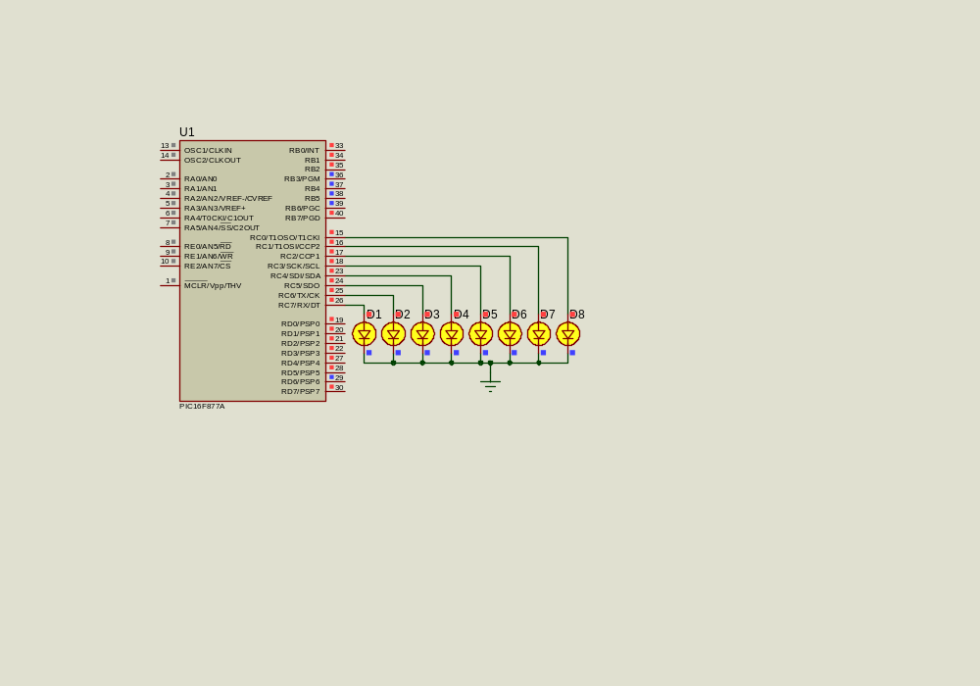
Hình 2.2: Sơ đồ mạch điều khiển 8 LED đơn
+ Phương pháp code 1
#include <16F877a.h>
#FUSES NOWDT, HS, NOPUT, NOPROTECT, NODEBUG, NOBROWNOUT, NOLVP, NOCPD, NOWRT
#use delay(clock=20000000)
void main()
{
set_tris_c(0x00);
while(true){
output_high(pin_C0); delay_ms(50);
output_high(pin_C1); delay_ms(50);
output_high(pin_C2); delay_ms(50);
output_high(pin_C3); delay_ms(50);
output_high(pin_C4); delay_ms(50);
output_high(pin_C5); delay_ms(50);
output_high(pin_C6); delay_ms(50);
output_high(pin_C7); delay_ms(50);// tat
output_low(pin_C0); delay_ms(50);
output_low(pin_C1); delay_ms(50);
output_low(pin_C2); delay_ms(50);
output_low(pin_C3); delay_ms(50);
output_low(pin_C4); delay_ms(50);
output_low(pin_C5); delay_ms(50);
output_low(pin_C6); delay_ms(50);
output_low(pin_C7); delay_ms(50);
}}

+ Phương pháp code 2
#include <16F877A.h>
#FUSES NOWDT,NOBROWNOUT,NOLVP
#use delay(crystal=20M)
#BYTE led = 0X07
void main()
{
set_tris_c(0x00);
while(1)
{
led=0x01; delay_ms(20);// tat ca cung sang
led=0x03; delay_ms(20);
led=0x07; delay_ms(20);
led=0x0f; delay_ms(20);
led=0x1f; delay_ms(20);
led=0x3f; delay_ms(20);
led=0x7f; delay_ms(20);
led=0xff; delay_ms(20);
led=0x00; delay_ms(20);// tat cae cung tat
led=0x01; delay_ms(20);// sang tu hai ben vao
led=0x81; delay_ms(20);
led=0xC3; delay_ms(20);
led=0xE7; delay_ms(20);
led=0xff; delay_ms(20);
led=0x00; delay_ms(20);
led=0xff; delay_ms(20);
}}
+ Phương pháp code 3
#include <16F877A.h>
#FUSES NOWDT,NOBROWNOUT,NOLVP
#use delay(crystal=20M)
#BYTE led = 0X07
void main()
{
set_tris_c(0x00);
while(1)
{
led=0b00000001; delay_ms(20);// tat ca cung sang
led=0b00000011; delay_ms(20);
led=0b00000111; delay_ms(20);
led=0b00001111; delay_ms(20);
led=0b00011111; delay_ms(20);
led=0b00111111; delay_ms(20);
led=0b01111111;delay_ms(20);
led=0b11111111; delay_ms(20);
led=0b00000000; delay_ms(20);// sang tu hai ben vao
led=0b10000000; delay_ms(20);
led=0b11000000; delay_ms(20);
led=0b11100000; delay_ms(20);
led=0b11110000; delay_ms(20);
led=0b11111000; delay_ms(20);
led=0b11111100; delay_ms(20);
led=0b11111110; delay_ms(20);
led=0b11111111; delay_ms(20);
led=0b00000000;delay_ms(20);
}}
+ Phương pháp code 4
#include <16F877A.h>
#FUSES NOWDT,NOBROWNOUT,NOLVP
#use delay(crystal=20M)
#BYTE led = 0X07
int a,b,i;
void sangthuan()
{
a=0x01;
for(i=0;i<8;i++)
{
led=a;
delay_ms(50);
a=a<<1;
a=a|0x01;
}}
void sanghaiben()
{
a=0x01;b=0x80;
for(i=0;i<4;i++)
{
led=a+b;
delay_ms(50);
a=a<<1;b=b>>1;
a=a|0x01;
b=b|0x80;
}}
void main()
{
set_tris_c(0x00);
while(1)
{
sangthuan();
led=0x00;delay_ms(50);
sanghaiben();
}}
2.3.2. Điều khiển 8 LED đơn bằng nút bấm
+ Sơ đồ mạch
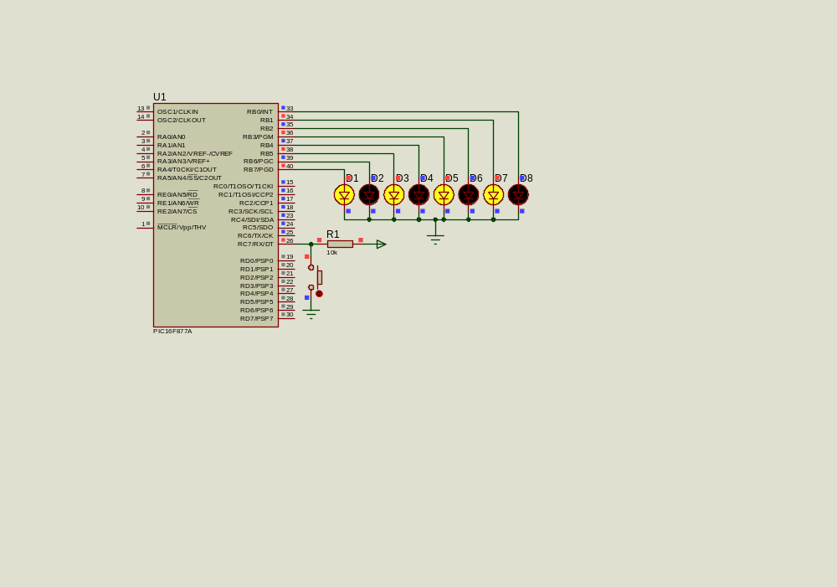
+ Code chương trình điều khiển
#include<16F877A.h>
#FUSES NOWDT,NOBROWNOUT,NOLVP
#use delay(crystal=20M)
#BYTE portC=0X07
#BYTE portB=0X06
#bit led=portc.7
void main()
{
set_tris_b(0x00); // Thiet lap cong B la cong ra
set_tris_c(0b10000000); // thiet lap bit D0 la cong vao
while(1)
{
if(led==0)
{
delay_ms(10);
if(led==0)
{
portB=0x00;
delay_ms(10);
portB=0xff;
delay_ms(10);
portB=0x55;
delay_ms(10);
portB=0xAA;
delay_ms(10);
}}}}
2.4. Lập trình hiện thị lên LED 7 đoạn
2.4.1. Lập trình hiện thị lên LED 7 đoạn trực tiếp
+ Sơ đồ mạch
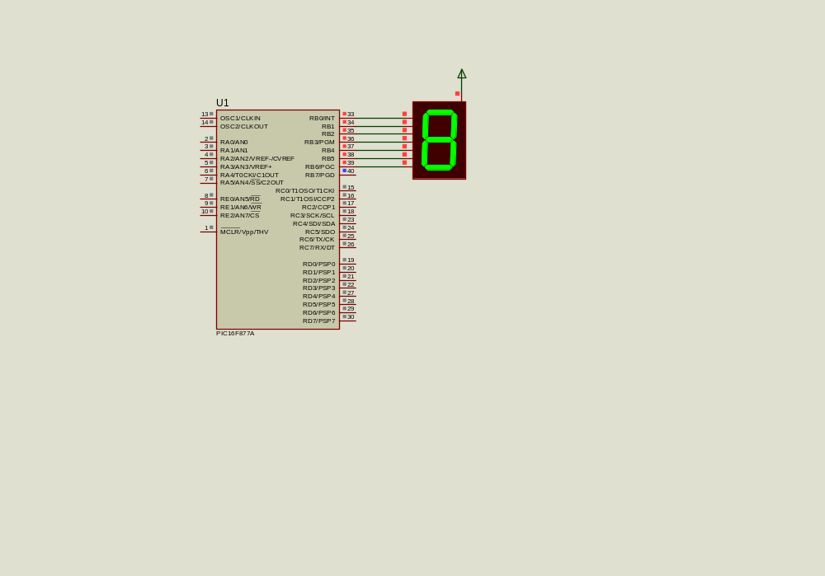
Hình 2.3: Sơ đồ điều khiển LED 7 đoạn không dùng IC giải mã

Bảng mã LED 7 đoạn Anot chung

Số thập phân | Mã nhị phân | Mã LED 7 đoàn Anot
0 | 00000000 | 11000000- (0xC0)
1 | 00000001 | 11111001- (0xF9)
2 | 00000010 | 01100100- (0xA4)
3 | 00000011 | 10110000- (0xB0)
4 | 00000100 | 10011001- (0x99)
5 | 00000101 | 10010010- (0x92)
6 | 00000110 | 10000010- (0x82)
7 | 00000111 | 11111000- (0xF8)
8 | 00001000 | 10000000- (0x80)
9 | 00001001 | 10010000- (0x90)

+ Phương pháp lập trình 1
#include<16F877A.h>
#FUSES NOWDT,NOBROWNOUT,NOLVP
#use delay(crystal=20M)
#byte portB =0x06
char data[10] ={64,121,36,48,25,18,02,120,0,16};
int dem ;
void demtien()
{
for(dem=0;dem<10;dem++)
{
portB = data[dem];
delay_ms(30);
}}
void demlui()
{
for(dem=9;0<dem;dem--)
{
portB = data[dem];
delay_ms(30);
} }
void main()
{
set_tris_b(0x00);
while(1)
{
demtien();
demlui();
}}
+ Phương pháp lập trình 2
#include<16F877A.h>
#FUSES NOWDT,NOBROWNOUT,NOLVP
#use delay(crystal=20M)
#byte portB =0x06
char maled[10] ={0xC0,0xF9,0xA4,0xB0,0x99,0x92,0x82,0xF8,0x80,0x90};
void demtien()
{
unsigned char dem =0 ;
for(dem=0;dem<10;dem++)
{
portB = maled[dem];
delay_ms(30);
}}
void demlui()
{
signed char dem =9 ;
for(dem=9;0<=dem;dem--)
{
portB = maled[dem];
delay_ms(30);
} }
void main()
{
set_tris_b(0x00);
while(1)
{
demtien();
demlui();
}}
2.4.2. Lập trình hiện thị lên LED 7 đoạn dùng 74LS47
+ Sơ đồ mạch

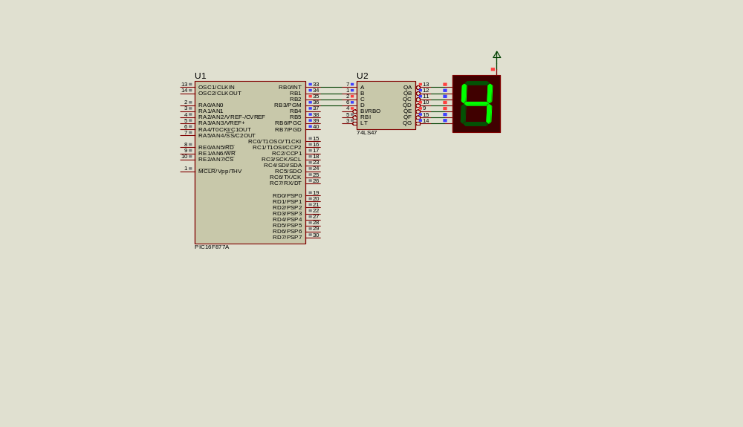
Hình 2.4: Sơ đồ điều khiển LED 7 đoạn dùng IC giải mã 74LS47
+ Phương pháp lập trình 1
#include<16F877A.h>
#FUSES NOWDT,NOBROWNOUT,NOLVP
#use delay(crystal=20M)
#byte portB =0x06
char data[10] ={0,1,2,3,4,5,6,7,8,9};
void demtien()
{
unsigned char dem =0 ;
for(dem=0;dem<10;dem++)
{
portB = data[dem];
delay_ms(30);
}}
void demlui()
{
signed char dem=9 ;
for(dem=9;0<=dem;dem--)
{
portB = data[dem];
delay_ms(30);
} }
void main()
{
set_tris_b(0x00);
while(1)
{
demtien();
demlui();
}}
+ Phương pháp lập trình 2
#include<16F877A.h>
#FUSES NOWDT,NOBROWNOUT,NOLVP
#use delay(crystal=20M)
#byte portB =0x06
char data[10] ={0x00,0x01,0x02,0x03,0x04,0x05,0x06,0x07,0x08,0x09};
void demtien()
{
unsigned char dem =0 ;
for(dem=0;dem<10;dem++)
{
portB = data[dem];
delay_ms(30);
}}
void demlui()
{
signed char dem=9 ;
for(dem=9;0<=dem;dem--)
{
portB = data[dem];
delay_ms(30);
} }
void main()
{
set_tris_b(0x00);
while(1)
{
demtien();
demlui();
}}
2.5. Lập trình hiện thị lên 2 LED 7 đoạn
2.5.1. Sơ đồ mạch
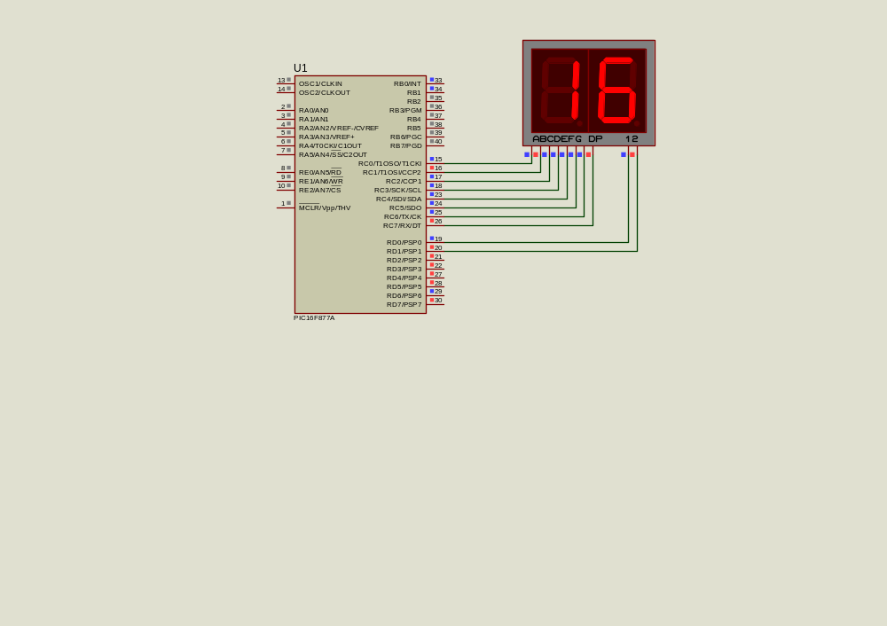
2.5.2. Chương trình điều khiển
#include <16F877A.h>
#FUSES NOWDT,NOBROWNOUT,NOLVP
#use delay(crystal=20M)
#BYTE led1 =0X07
char so[10]={0xC0,0xF9,0xA4,0xB0,0x99,0x92,0x82,0xF8,0x80,0x90};
int dem;
unsigned char chuc, donVi;
char i;
void main()
{
set_tris_c(0x00);
set_tris_d(0x00);
while(1){
output_low(pin_B0);
output_low(pin_B1);
for(dem=0;dem<=99;dem++){
donVi=dem%10;
chuc=dem/10;
for(i=0;i<10;i++){
output_high(pin_D1);
led1=so[donVi];
delay_ms(1);
output_low(pin_D1);
output_high(pin_D0);
led1= so[chuc];
delay_ms(1);
output_low(pin_D0);
}}}}
2.5. Lập trình hiện thị lên LCD
2.5.1. Giao tiếp LCD chế độ 8 bit
+ Sơ đồ mạch
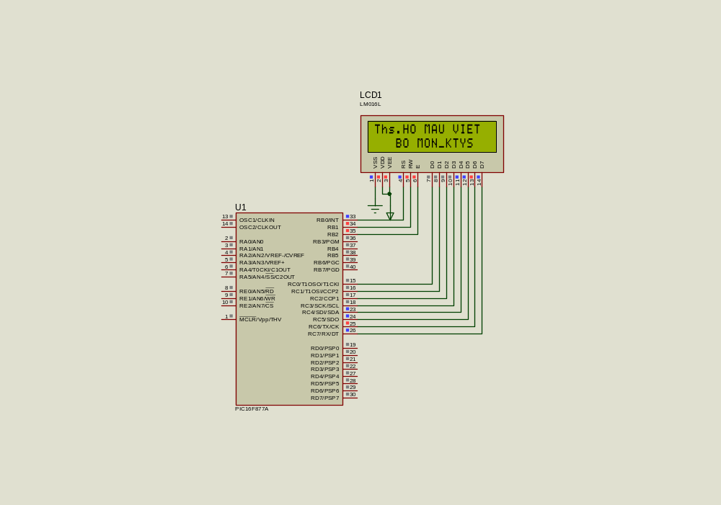
Hình 2.5: Sơ đồ điều khiển LCD chế độ 8 bit
+ Code chương trình
#include <16F877a.h>
#FUSES NOWDT, HS, NOPUT, NOPROTECT, NODEBUG, NOBROWNOUT, NOLVP, NOCPD, NOWRT
#use delay(clock=20000000)
#define LCD_ENABLE_PIN PIN_B2 // chan E noi voi B2
#define LCD_RS_PIN PIN_B0 // RS noi voi B0
#define LCD_RW_PIN PIN_B1 // RW noi voi B1
#define LCD_DATA0 PIN_C0 //D0 noi voi C0
#define LCD_DATA1 PIN_C1
#define LCD_DATA2 PIN_C2
#define LCD_DATA3 PIN_C3
#define LCD_DATA4 PIN_C4 //D4 noi voi C4
#define LCD_DATA5 PIN_C5
#define LCD_DATA6 PIN_C6
#define LCD_DATA7 PIN_C7
#include <lcd.c>// su dung thu vien lcd.c
void main(void){
lcd_init();
while(1){
lcd_gotoxy(1,1); // cot 3 hang 1
lcd_putc("Ths.HO MAU VIET"); // hien thi test lcd
lcd_gotoxy(3,2); // cot 5 hang 2
lcd_putc(" BO MON_KTYS");
}}
2.5.2. Giao tiếp LCD chế độ 4bit
+ Sơ đồ mạch
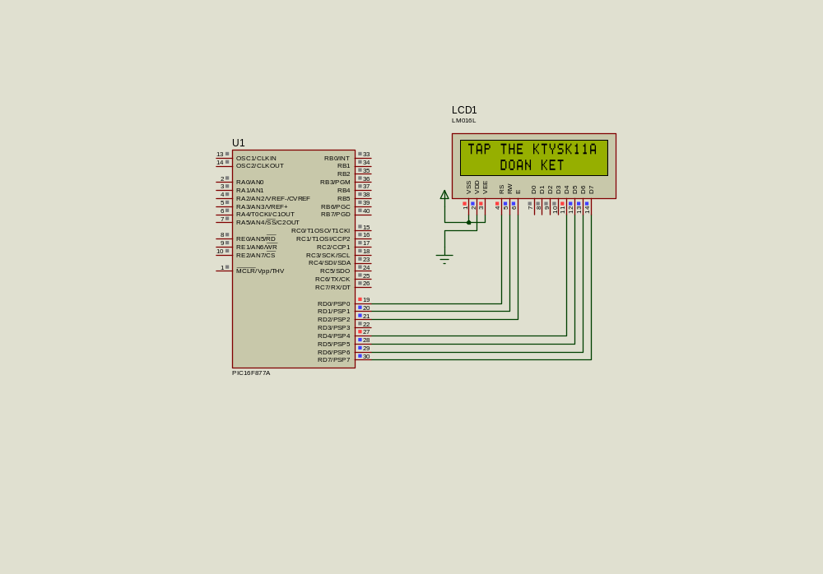
Hình 2.5: Sơ đồ điều khiển LCD chế độ 4 bit
+ Code chương trình
#include <16F877a.h>
#FUSES NOWDT, HS, NOPUT, NOPROTECT, NODEBUG, NOBROWNOUT, NOLVP, NOCPD, NOWRT
#use delay(clock=20000000)
#define LCD_RS_PIN PIN_D0 // RS noi voi B0
#define LCD_RW_PIN PIN_D1//rw noi voi b1
#define LCD_ENABLE_PIN PIN_D2 // chan E noi voi B2
#define LCD_DATA4 PIN_D4 //D4 noi voi B4
#define LCD_DATA5 PIN_D5//D5 noi voi B5
#define LCD_DATA6 PIN_D6//D6 noi voi B6
#define LCD_DATA7 PIN_D7//D7 noi voi B7
#include <lcd.c>// su dung thu vien lcd.c
void main(void)
{
lcd_init();
while(1)
{
lcd_gotoxy(1,1); // cot 3 hang 1
lcd_putc("TAP THE KTYSK11A"); // hien thi test lcd
lcd_gotoxy(5,2); // cot 6 hang 2
lcd_putc("DOAN KET"); // hien thi so 1
}}
2.9. Lập trình truyền thông nối tiếp RS232
2.9.1. Sơ đồ mạch
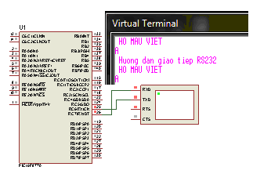
2.9.2. Code chương trình 1
#include <16F877A.h>
#device adc=8
#FUSES NOWDT,HS, PUT,NOPROTECT,NODEBUG,NOBROWNOUT,LVP,NOCPD
#use delay(clock=20000000)
#use rs232(baud=9600,parity=N,xmit=PIN_C7,rcv=PIN_C6,bits=8,stream=UART,errors)
void main()
{
while(true)
{
putc ('A');
putc (13); // Cah ky tu A mot dong rieng
fputs (" Huong dan giao tiep RS232",UART);
puts (" HO MAU VIET");
delay_ms(100);
}}

2.10. Điều khiển ngoại vi thông qua RS232
2.10.1. Sơ đồ mạch
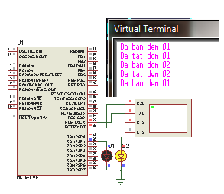
2.10.2. Code chương trình
#include <16F877A.h>
#device adc=8
#FUSES NOWDT,HS, PUT,NOPROTECT,NODEBUG,NOBROWNOUT,LVP,NOCPD
#use delay(clock=20000000)
#use rs232(baud=9600,parity=N,xmit=PIN_C7,rcv=PIN_C6,bits=8,stream=UART,errors)
#include <string.h>
char c;
void main()
{
while(true)
{
c=fgetc(UART);
if(c=='b')
{
puts (" Da ban den 01");
output_high(PIN_D0);
delay_ms(500);
}
if(c=='t')
{
puts (" Da tat den 01");
output_low(PIN_D0);
delay_ms(500);
}
if(c=='m')
{
puts (" Da ban den 02");
output_high(PIN_D1);
delay_ms(500);
}
if(c=='x')
{
puts (" Da tat den 02");
output_low(PIN_D1);
delay_ms(500);
}
}}

PHẦN 3: LẬP TRÌNH CƠ BẢN VỚI ARDUINO
3.1. Yêu cầu
+ Yêu cầu phần cứng
- Máy tính , KIT vi điều khiển Arduino, Cáp kết nối, linh kiện cần thiết
+ Yêu cầu phần mềm
- Phần mềm biên dịch code Arduino IDE
- Thư viên mô phỏng Arduino Library
- Phần mềm mô phỏng Proteus
3.2. Lý Thuyết chung
+ Sơ đồ cấu trúc
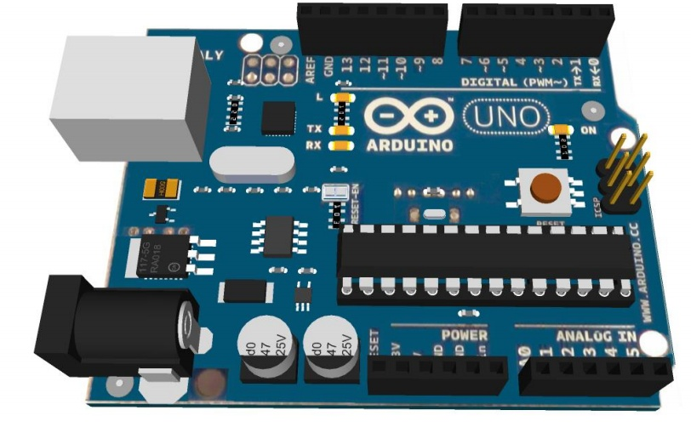
Hình 3.1: Sơ đồ cấu trúc KIT Arduino UNO
Arduino Uno là sử dụng chip Atmega328. Nó có 14 chân digital I/O, 6 chân đầu vào (input) analog, thạch anh dao động 16Mhz. Một số thông số kỹ thuật như sau :
- Chân Vin: Điện áp đầu vào Arduino khi chúng ta dùng nguồn điện bên ngoài (khác với nguồn 5V lấy từ USB hoặc nguồn thông qua jack cắm nguồn riêng). Chúng ta có thể cung cấp nguồn thông qua chân này.
- Chân 5V: Cung cấp nguồn vi điều khiển và các bộ phận khác trên bo mạch và cung cấp nguồn cho các thiết bị ngoại vi khi kết nối tới bo mạch.
- Chân 3,3V: Cung cấp nguồn cho các thiết bị cảm biến.
- Chân GND: Chân nối đất.
- Chân Aref: Tham chiếu điện áp đầu vào analog
- Chân IOREF: Cung cấp điện áp cho các vi điều khiển hoạt động. Một shield được cấu hình đúng có thể đọc điện áp chân IOREF và lựa chọn nguồn thích hợp hoặc kích hoạt bộ chuyển đổi điện áp để là việc ở mức 5V hoặc 3,3V
Chip Atmega328 có 32KB (với 0,5KB sử dụng cho bootloader). Nó còn có 2KB SRAM và 1KB EEPROM
3.3. Lập trình điều khiển 1 LED đơn
3.3.1. Sơ đồ mạch
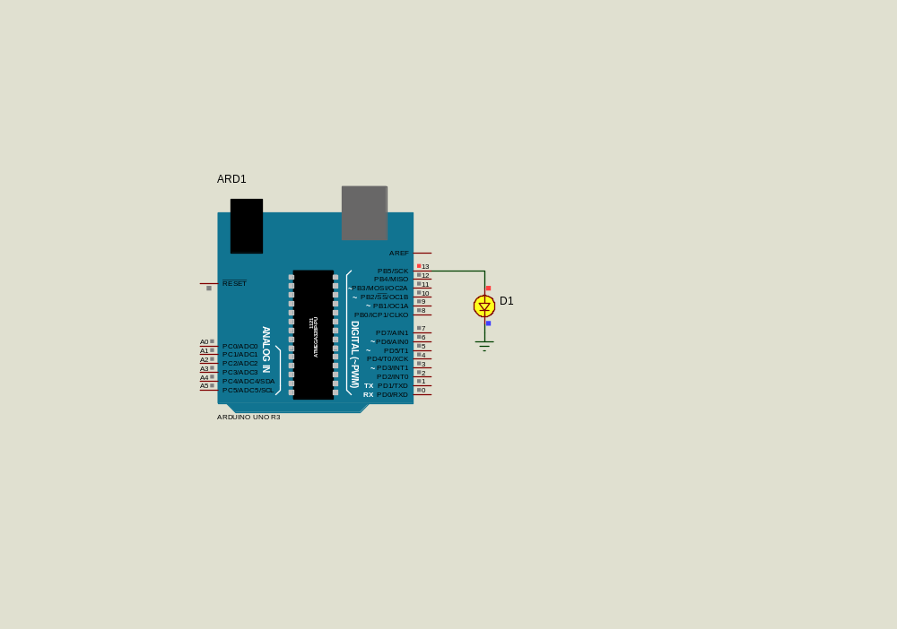
3.3.2. Chương trình điều khiển
int led = 13;
void setup() {
pinMode(led, OUTPUT);
}
void loop() {
digitalWrite(led, HIGH);
delay(1000);
digitalWrite(led, LOW);
delay(1000);
}
3.3. Lập trình điều khiển 4 LED Đơn
+ Sơ đồ mạch
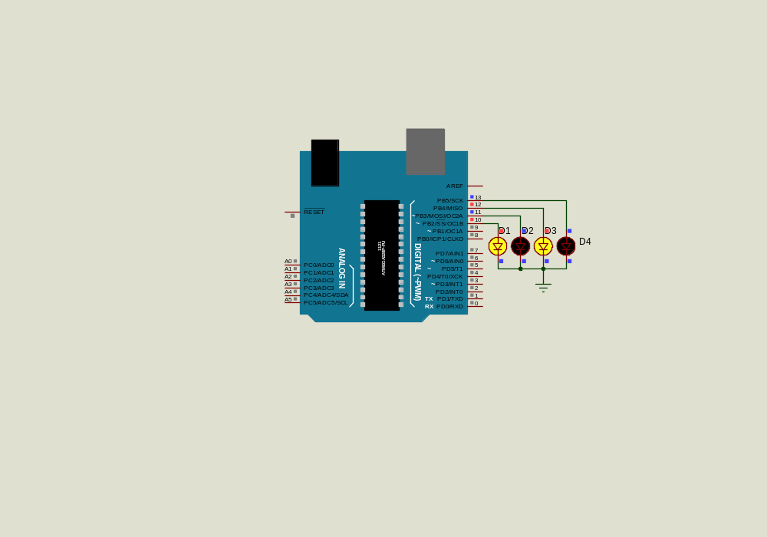
Hình 3.2: Sơ đồ mạch điều khiển 4 LED đơn
+ Code chương trình
int led1 = 10; // khai báo led1 nối với chân số 10 Arduino
int led2 = 11; // khai báo led2 nối với chân số 11 Arduino
int led3 = 12; // khai báo led3 nối với chân số 12 Arduino
int led4 = 13; // khai báo led4 nối với chân số 13 Arduino
void setup() {
pinMode(led1, OUTPUT); // Khai báo chân số 10 cổng ra
pinMode(led2, OUTPUT); // Khai báo chân số 11 cổng ra
pinMode(led3, OUTPUT); // Khai báo chân số 12 cổng ra
pinMode(led4, OUTPUT); // Khai báo chân số 13 cổng ra
}
void loop() {
digitalWrite(led1, HIGH); delay(500); //Ghi mức điện áp mức cao ra led1
digitalWrite(led2, HIGH); delay(500);
digitalWrite(led3, HIGH); delay(500);
digitalWrite(led4, HIGH); delay(500);
digitalWrite(led1, LOW); delay(500); // Ghi mức điện áp mức thấp ra led1
digitalWrite(led2, LOW); delay(500);
digitalWrite(led3, LOW); delay(500);
digitalWrite(led4, LOW); delay(500);
}
3.5. Điều khiển LED bằng phím bấm
+ Sơ đồ mạch
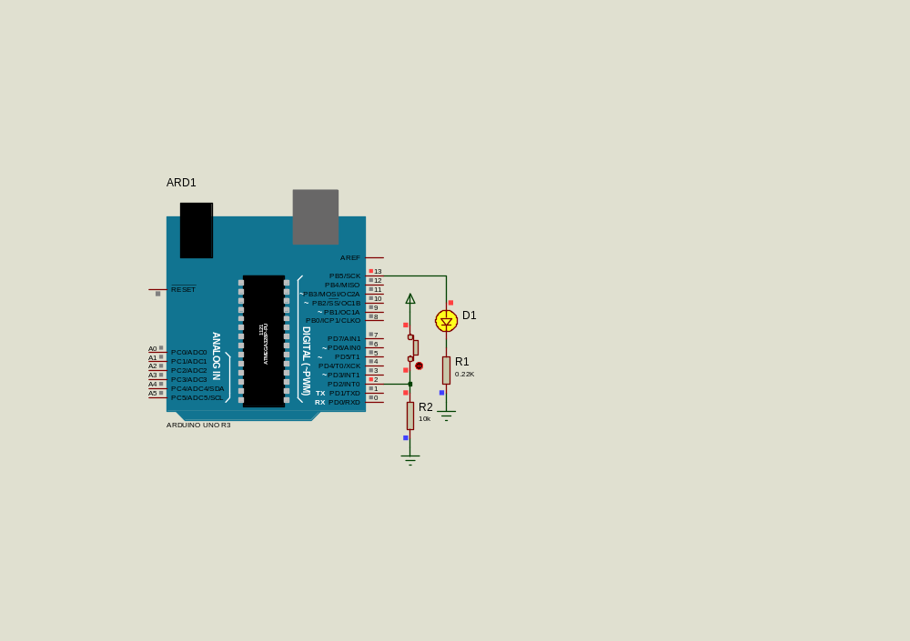
+ Code chương trình
const int buttonPin=2;
const int ledPin=13;
int buttonState=LOW;
void setup() {
pinMode(ledPin,OUTPUT);
pinMode(buttonPin,INPUT);
}
void loop() {
buttonState=digitalRead(buttonPin);
if( buttonState==HIGH)
{
digitalWrite(ledPin,HIGH);
delay(100);
}
else
{
digitalWrite(ledPin,LOW);
delay(100);
}}
3.6. Chương trình hiện thị lên LCD 16x2
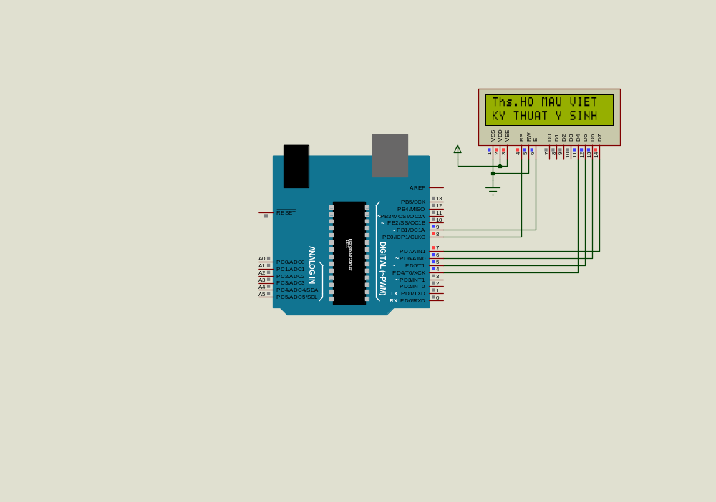
+ Code chương trình điều khiển
#include <LiquidCrystal.h>
LiquidCrystal lcd(8,9, 4, 5, 6, 7);
void setup() {
lcd.begin(16,2);
}
void loop() {
lcd.setCursor(0,0);
lcd.print("Ths.HO MAU VIET ");
lcd.setCursor(0,1);
lcd.print("KY THUAT Y SINH");
}3.7. Giao tiếp với máy tính
3.7.1. Sơ đồ mạch
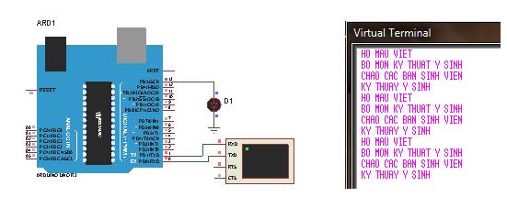
3.7.2. Code chương trình
int ledpin =13;
void setup() {
Serial.begin(9600);
pinMode(ledpin,OUTPUT);
}
void loop() {
if( Serial.available()>0){
int setupled = Serial.read();
switch(setupled)
{
case '1' :
digitalWrite(ledpin,HIGH);
Serial.println(" HO MAU VIET");
Serial.println(" BO MON KY THUAT Y SINH");
break;
case '0':
digitalWrite(ledpin,LOW);
Serial.println(" CHAO CAC BAN SINH VIEN ");
Serial.println(" KY THUAY Y SINH ");
break; }}}

3.8. Điều khiển tốc độ động cơ băng PWM
3.8.1. Sơ đồ mạch
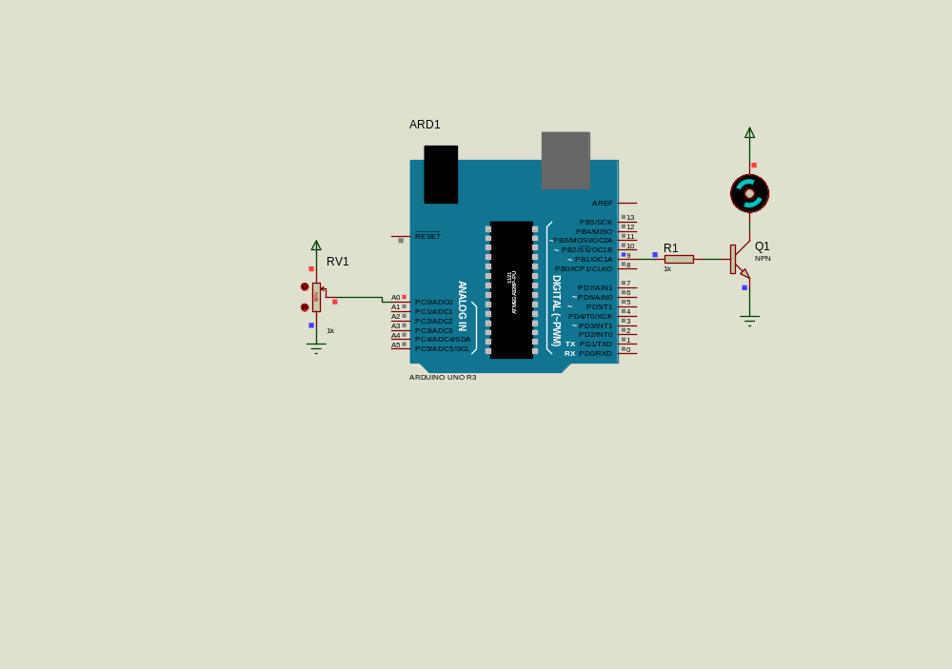
3.8.2. Code điều khiển chương trình

int potPin=A0;
int dcPin=9;
int potValue=0;
void setup() {
pinMode( dcPin,OUTPUT);
}
void loop() {
potValue=analogRead(potPin)/4;
analogWrite(dcPin,potValue);
}
3.9. Điều khiển tốc độ động cơ bằng L298
3.9.1. Sơ đồ mạch
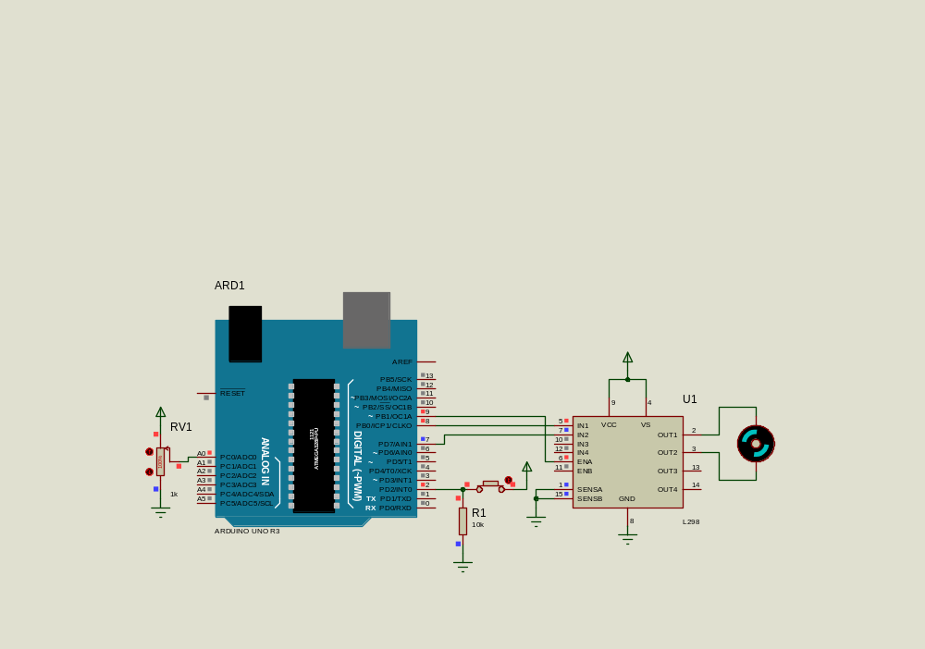
3.9.2. Code điều khiển chương trình
int nutnhan = 2; // chan cong tac
int chan1 =8; // Input 1
int chan2 =7 ;// Input 2
int Dktocdo= 9 ; // enable ENA
unsigned int bientro= A0; // Chan bien tro noi A0
int tocdo ;

void setup() {
pinMode(nutnhan,INPUT);
pinMode(chan1,OUTPUT);
pinMode(chan2,OUTPUT);
pinMode(Dktocdo,OUTPUT);
}
void loop() {
tocdo=analogRead(bientro)/4;
analogWrite(Dktocdo, tocdo);
int value=digitalRead(nutnhan);
if(value==LOW)
{
digitalWrite(chan1,LOW);
digitalWrite(chan2,HIGH);
}
else
{
digitalWrite(chan1,HIGH);
digitalWrite(chan2,LOW);
} }

3.10. Điều khiển động cơ Secvor motor
3.10.1. Sơ đồ mạch
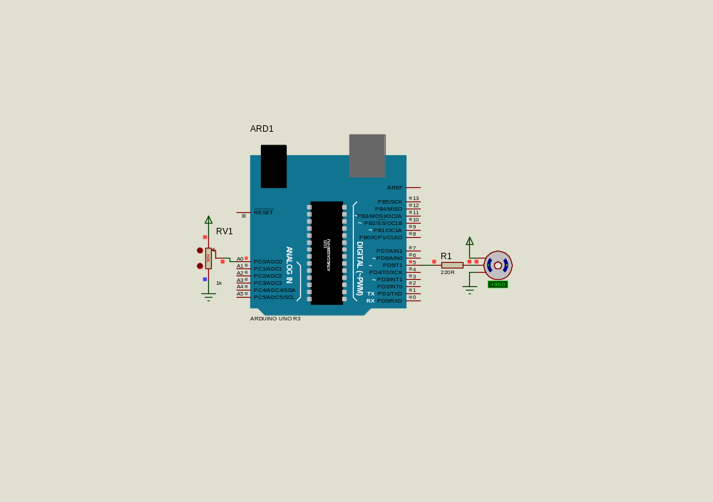
3.10.2. Code chương trình điều khiển
#include <Servo.h>
Servo servo1;
void setup()
{
servo1.attach(5);
}
void loop()
{
int angle = analogRead(0); // Read the pot value
angle=map(angle, 0, 1023, 0, 180);
servo1.write(angle);
delay(15);
}
3.5. Điều khiển thiết bị bằng điện thoại
+ Sơ đồ mạch
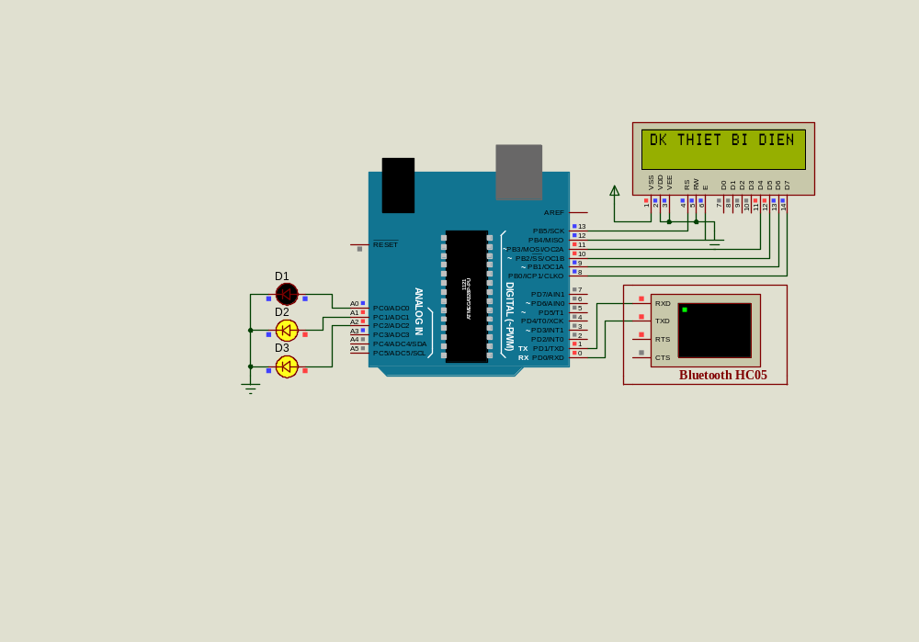
Hình 3.3: Sơ đồ mạch điều khiển thiết bị bằng điện thoại

+ Code chương trình
#include <LiquidCrystal.h>
LiquidCrystal lcd(13,12, 11, 10, 9, 8);
char state=0;
void setup() {
pinMode(A0, OUTPUT);
pinMode(A1, OUTPUT);
pinMode(A2, OUTPUT);
pinMode(A3, OUTPUT);
Serial.begin(9600);
}
void loop() {
lcd.begin(16,2);
if(Serial.available() > 0){
state = Serial.read();
delay(50);
Serial.println(state);
}
switch (state) {
case '1':
lcd.setCursor(0,0);
lcd.print("DK THIET BI DIEN");
lcd.setCursor(0,1);
lcd.print(" ON1");
digitalWrite(A0, HIGH);
break;
case '2':
lcd.setCursor(0,0);
lcd.print("DK THIET BI DIEN");
lcd.setCursor(0,1);
lcd.print(" OFF1");
digitalWrite(A0, LOW);
break;
case '3':
lcd.setCursor(0,0);
lcd.print("DK THIET BI DIEN");
lcd.setCursor(0,1);
lcd.print(" ON2");
digitalWrite(A1, HIGH);
break;
case '4':
lcd.setCursor(0,0);
lcd.print("DK THIET BI DIEN");
lcd.setCursor(0,1);
lcd.print(" OFF2");
digitalWrite(A1, LOW);
break;
default:
break;
}}
3.6. Giao tiếp cảm biến chuyển động
+ Sơ đồ mạch
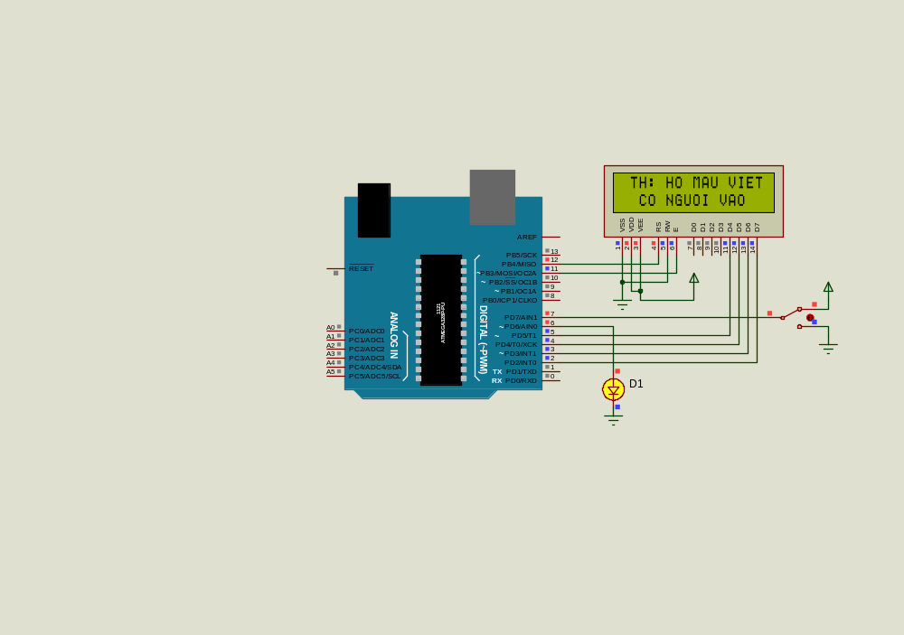
Hình 3.4: Sơ đồ mạch giao tiếp cảm biến chuyển động
+ Code chương trình
#include <LiquidCrystal.h>
LiquidCrystal lcd(12, 11, 5, 4, 3, 2);
int cambien = 7;
int chuong = 6;
void setup() {
lcd.begin(16,2);
pinMode(cambien, INPUT);
pinMode(chuong, OUTPUT);
}
void loop() {
int but = digitalRead(cambien);
digitalWrite(chuong, but);
{
if (but ==HIGH)
{
lcd.setCursor(0,0);
lcd.print(" TH: HO MAU VIET ");
lcd.setCursor(0,1);
lcd.print(" CO NGUOI VAO ");
delay(200);
}
else
{
lcd.setCursor(0,0);
lcd.print(" TH: HO MAU VIET ");
lcd.setCursor(0,1);
lcd.print(" KHONG CO NGUOI ");
delay(200);
}} }
3.7. Giao tiếp cảm biến mưa
+ Sơ đồ mạch
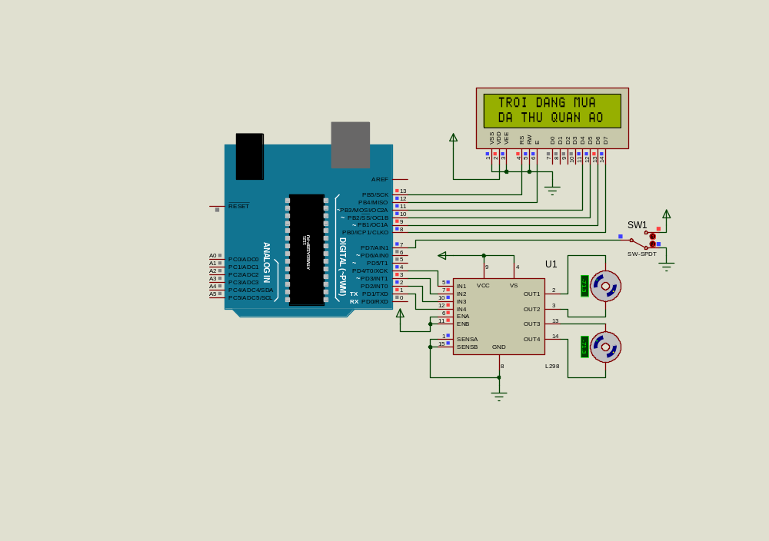
Hình 3.5: Sơ đồ mạch giao tiếp cảm biến mưa
+ Code chương trình
#include <LiquidCrystal.h>
LiquidCrystal lcd(13,12, 11, 10, 9, 8);
int rainSensor = 7;
int INTA = 4;
int INTB = 3;
int INTC = 2;
int INTD = 1;
void setup() {
lcd.begin(16,2);
pinMode(rainSensor,INPUT);
pinMode(INTA,OUTPUT);
pinMode(INTB,OUTPUT);
pinMode(INTC,OUTPUT);
pinMode(INTD,OUTPUT);
}
void loop() {
int value = digitalRead(rainSensor);//Đọc tín hiệu cảm biến mưa
if (value == LOW) { // Cảm biến đang không mưa
//Serial.println("Dang khong mua");
lcd.setCursor(0,0);
lcd.print(" TROI DANG MUA ");
lcd.setCursor(0,1);
lcd.print(" DA THU QUAN AO ");
digitalWrite(INTA,LOW);
digitalWrite(INTB,HIGH);
digitalWrite(INTC,LOW);
digitalWrite(INTD,HIGH);
}
else
{
lcd.setCursor(0,0);
lcd.print(" TROI KHONG MUA");
lcd.setCursor(0,1);
lcd.print("DA PHOI QUAN AO");
digitalWrite(INTA,HIGH);
digitalWrite(INTB,LOW);
digitalWrite(INTC,HIGH);
digitalWrite(INTD,LOW);
}}

HẾT PHẦN 1
Trước khi tham gia lớp học nâng cao về lập trình Arduino, lập trình đồ hoạ labVIEW, lập trình ARM, lập trình android, thiết kế mạch in băng phần mềm Altium Designer. Yêu cầu các bạn phải học xong phần một và hoàn thành phần tiếng anh nhóm đã đưa ra. Hẹn gặp lại các bạn trong các phần hoc tiếp theo.
Thay mặt tập thể biên soạn

CV: Hồ Mậu Việt

